第二章 电势能与电势差



本章知识概要

电势能：将电荷从某点移到参考点，电场力做正功，电势能减小，反之电场力做负功，电势能增加

定义：电荷在电场中某一点的电势能与它的电荷量的比值叫做这一点的电势

电势

等势面

公式：*φ* =(与试探电荷无关)

电

势

能

与

电

势

差

定义： 电场中电势相等的点构成的面

在同一等势面上各点电势相等，所以在同一等势面上移动电荷,电场力不做功

电场线跟等势面一定垂直，并且由电势高的等势面指向电势低的等势面

性质

等势面越密，电场强度越大

等势面不相交，不相切

电势差与电势的关系：=*φA*－*φB*

电势差

电场力做功与电势差的关系:=*q*

电场强度与电势差的关系：*U*=*Ed* (适用于匀强电场)

定义：电容器所带的电荷量*Q与*两极板间电势差*U* 的比值，叫做电容器的电容

电容公式：C=

电容

单位：法拉（F），还有微法（*μ*F）和皮法（*p*F）

1F=106*μ*F=1012*p*F

电容器的构造及其应用

第1节 电场力做功与电势能

学习目标



1．知道电场力做功与路径无关，只与移动电荷的初末位置有关。

2．知道电势能的概念，理解电势能的相对性。

3．知道电场力做与电势能的变化关系，电场力做正功电荷的电势能减小，做负功电荷的电势能增大。

课前预习

知识梳理



1.电场力做功的特点

(1)在匀强电场中，电场力做的功为*W*＝__________，其中*d*为电荷的始末位置沿__________方向上的距离。

(2)在电场中移动电荷时，电场力做功与路径无关，只与__________有关。

2.电势能

(1)定义：由于电场力做功与路径无关，电荷在电场中也具有__________，这种势能叫做_________。

(2)电势能与静电力做功的关系

①电荷在电场中某点的电势能等于把电荷从这点移到选定的参考点的过程中__________所做的功。

②电场力做功等于电势能的__________。

③公式：*WAB*＝__________。

课前自主练习习联系



电场力做功1．下列说法正确的是（ ）

A.只有在电场中移动正电荷时，电场力做功才与路径无关

B.只有在匀强电场中移动电荷时，电场力做功才与路径无关，此结论在非匀强电场中不成立

C.电场力做功虽然与电荷经过的路径无关，但与电荷移动的速度有关

D.电场力做功与路径无关，任何电场都适用

电势能2．下列说法正确的是（ ）

A.电势能是相对的，规定不同的零势能点，电荷在电场中某点的电势能不同

B.无论正、负电荷，只要电场力做正功，电荷的电势能一定减少

C.负电荷顺着电场线的方向移动，电势能减少

D.电势能的大小与电荷有关，与电场中的位置有关

课堂例题



电场能的性质综合运用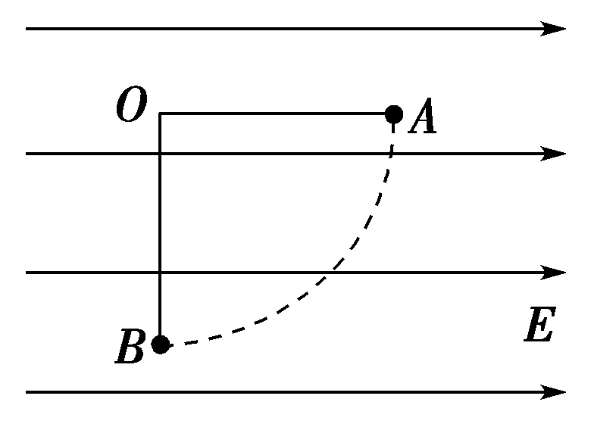【例1】如图所示，在场强*E*＝104 N/C的水平匀强电场中，有一根长*l*＝15 cm的细线，一端固定在*O*点，另一端系一个质量*m*＝3 g、电荷量*q*＝2×10－6 C的小球，当细线处于水平位置时，小球从静止开始释放，则小球到达最低点*B*时的速度是多大？

电场能的性质综合运用【跟踪训练1】如图所示，仅在电场力作用下，一带电粒子沿图中虚线从*A*运动到*B*，则(　　)

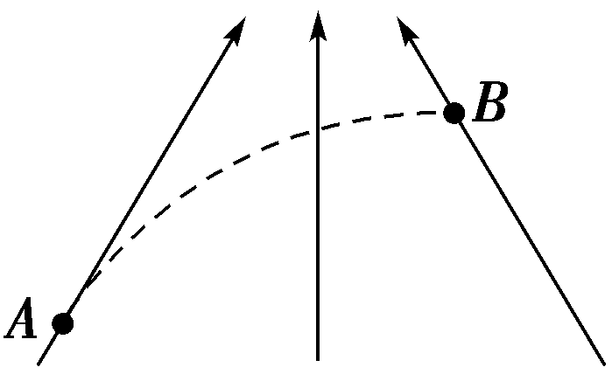A．电场力做正功　 B．动能减少

C．电势能增加 D．加速度增大

电势能【例2】有一带负电的点电荷，从电场中的*A*点移到*B*点时，克服电场力做功6×10－4 J．从*B*点移到*C*点，电场力做功9×10－4 J，问：

(1)若以*A*为零势能点，*B*、*C*两点的电势能各为多少？

(2)若以*B*为零势能点，*A*、*C*两点的电势能各为多少？

电场能的性质综合运用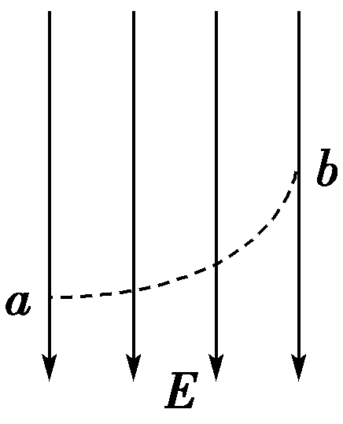【跟踪训练2】一带电油滴在匀强电场*E*中的运动轨迹如图中虚线所示，电场方向竖直向下．若不计空气阻力，则此带电油滴从*a*运动到*b*的过程中，能量变化情况为(　　)

A．动能减小

B．电势能增加

C．动能和电势能之和减小

D．重力势能和电势能之和不变

电场能的性质综合运用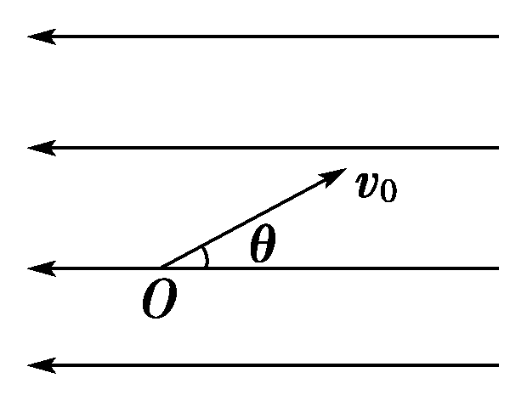【例3】一匀强电场，场强方向是水平的(如图所示)。一个质量为*m*的带正电的小球，从*O*点出发，初速度的大小为*v*0，在电场力与重力的作用下，恰能沿与场强的反方向成*θ*角的直线运动。求小球运动到最高点时其电势能与在*O*点的电势能之差。

电场力做功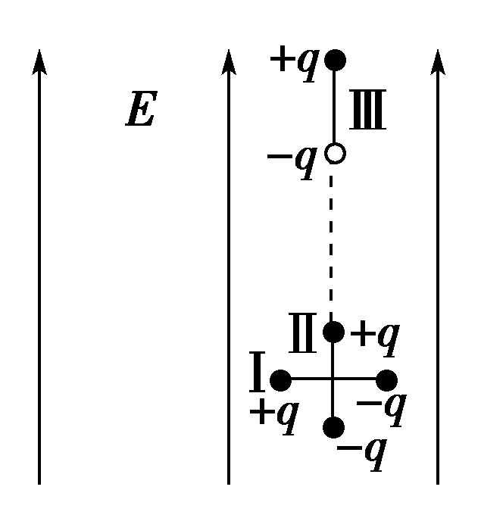【跟踪训练3】如图所示，一绝缘细杆的两端各固定着一个小球，两小球带有等量异号的电荷，处于匀强电场中，电场方向如图中箭头所示。开始时，细杆与电场方向垂直，即在图中Ⅰ所示的位置，接着使细杆绕其中心转过90°，到达图中Ⅱ所示的位置，最后，使细杆移到图中Ⅲ所示的位置。以*W*1表示细杆由位置Ⅰ到位置Ⅱ过程中电场力对两小球所做的功，*W*2表示细杆由位置Ⅱ到位置Ⅲ过程中电场力对两小球所做的功，则有(　　)

A．*W*1＝0，*W*2≠0　　　B．*W*1＝0，*W*2＝0

C．*W*1≠0，*W*2＝0 D．*W*1≠0，*W*2≠0



课后练习

**A组**

电场能的性质综合运用1．两个带异种电荷的物体间距离增大一些时(　　)

A．电场力做正功，电势能增加 B．电场力做负功，电势能增加

C．电场力做正功，电势能减少 D．电场力做负功，电势能减少

电场能的性质综合运用2．一电荷只在电场力作用下从电场中的*A*点移到*B*点时，电场力做了5×10－6 J的功( )

A．电荷在*B*处时将具有5×10－6 J的电势能

B．电荷在*B*处将具有5×10－6 J的动能

C．电荷的电势能减少了5×10－6 J

D．电荷的动能增加了5×10－6 J

电势能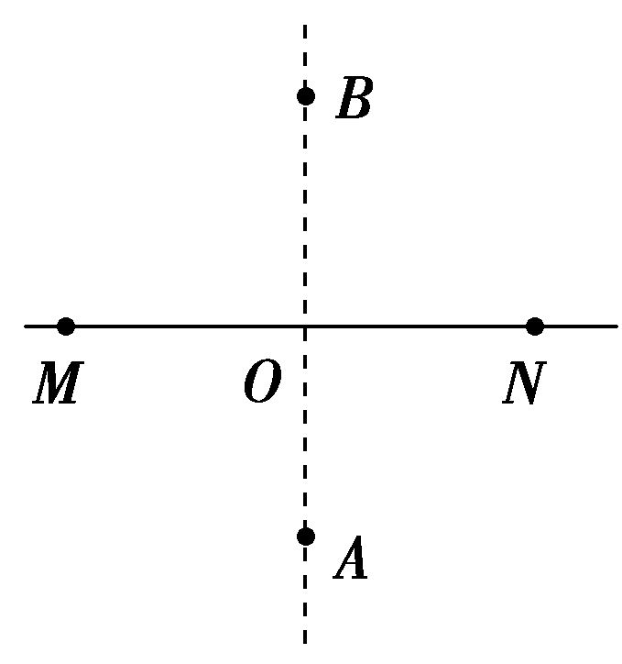3．如图所示，在真空中有两个带等量正电的点电荷，分别置于*M*、*N*两点，*A*、*B*为*M*、*N*连线的中垂线上的两点，现将一负电荷*q*由*A*点沿中垂线移动到*B*点，在此过程中，下列说法正确的是(　　)

A．*q*的电势能逐渐减小

B．*q*的电势能逐渐增大

C．*q*的电势能先增大后减小

D．*q*的电势能先减小后增大

电场能的性质综合运用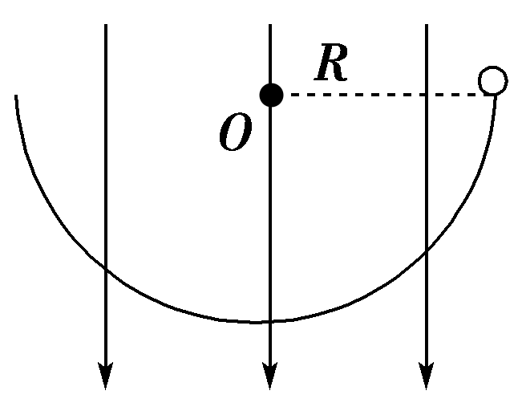4．如图所示，绝缘光滑半圆环轨道放在竖直向下的匀强电场中，场强为*E*.在与环心等高处放有一质量为*m*、电荷量为＋*q*的小球，由静止开始沿轨道运动至最低点的过程中，下列说法正确的是(　　)

A．小球在运动过程中机械能守恒

B．小球经过环的最低点时速度最大

C．小球电势能增加*qER*

D．小球由静止释放到达最低点，动能的增加量等于*mgR*

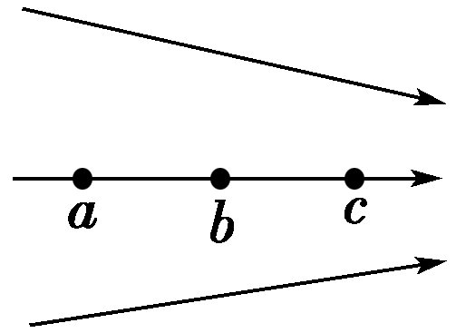**B组**

电场力做功5.如图所示，电场中*a*、*b*、*c*三点，*ab*＝*bc*，则把点电荷＋*q*从*a*点经*b*点移到*c*点的过程中，电场力做功的大小关系有(　　)

A．*Wab*>*Wbc*　　　　　B．*Wab*＝*Wbc*

C．*Wab*<*Wbc* D．无法比较

电势能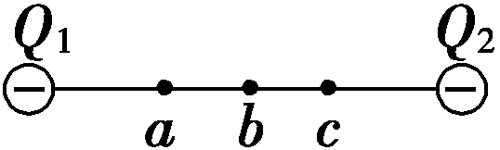6.如图所示，*Q*1和*Q*2是两个固定的负点电荷，在它们的连线上有*a*、*b*、*c*三点，其中*b*点的合场强为零，现将另一正点电荷*q*由*a*点沿连线移动到*c*点，在移动的过程中，点电荷*q*的电势能变化是(　　)

A．不断减少 B．不断增加

C．先增加后减少 D．先减少后增加

电场能的性质综合运用7.在真空中*A*、*B*两点分别放置等量异种电荷，在电场中通过*A*、*B*两点的竖直平面内对称位置取一个矩形路径*abcd*，如图所示，现将一电子沿*abcd*移动一周，则下列判断正确的是(　　)

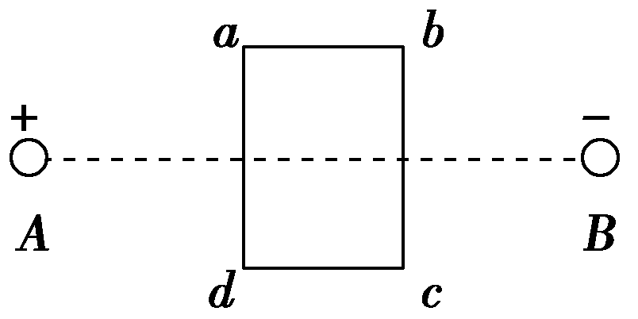A．由*a*→*b*电场力做正功，电子的电势能减小

B．由*b*→*c*电场对电子先做负功，后做正功，总功为零

C．由*c*→*d*电子的电势能一直增加

D．由*d*→*a*电子的电势能先减小后增加，电势能变化量为零

电场能的性质综合运用8.某电场区域的电场线如图所所示，把一个电子从*A*点移到*B*点时(　　)

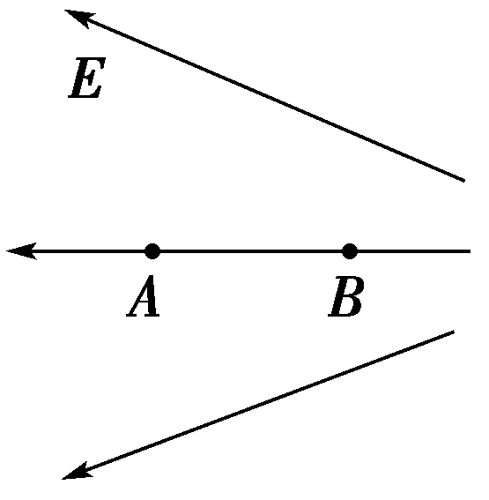A．电子所受的电场力增大，电子克服电场力做功

B．电子所受的电场力减小，电场力对电子做正功

C．电子所受的电场力增大，电势能减少

D．电子所受的电场力增大，电势能增加

电场能的性质综合运用9.如图所示，实线为不知方向的三条电场线，从电场中*M*点以相同速度飞出*a*、*b*两个带电粒子，仅在电场力作用下的运动轨迹如图中虚线所示，则(　　)

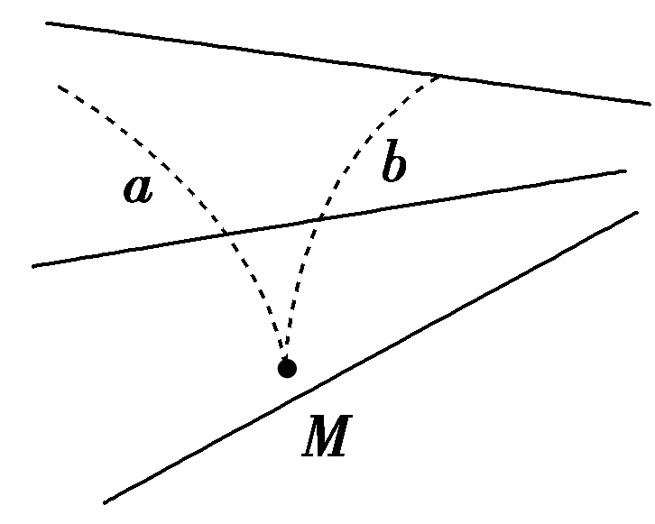A．*a*一定带正电，*b*一定带负电

B．*a*的速度将减小，*b*的速度将增大

C．*a*的加速度将减小，*b*的加速度将增大

D．两个粒子的电势能一个增加一个减少

电场能的性质综合运用10．如图所示，图甲是某电场中的一条电场线，*a*、*b*是这条线上的两点，一负电荷只受电场力作用，沿电场线从*a*运动到*b*，在这个过程中，电荷的速度－时间图象如图乙所示，比较*a*、*b*两点场强大小*Ea*、*Eb*和负电荷具有的电势能*E*p*a*、*E*p*b*，有(　　)

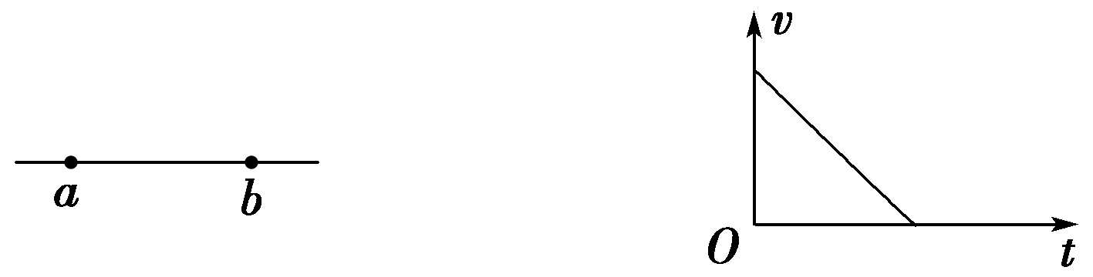

甲　　　　　　　　　　　　乙

A．*Ea*＞*Eb*、*E*p*a*＜*E*p*b* B．*Ea*＝*Eb*、*E*p*a*＞*E*p*b* C．*Ea*＜*Eb*、*E*p*a*＞*E*p*b* D．*Ea*＝*Eb*、*E*p*a*＜*E*p*b*

电场能的性质综合运用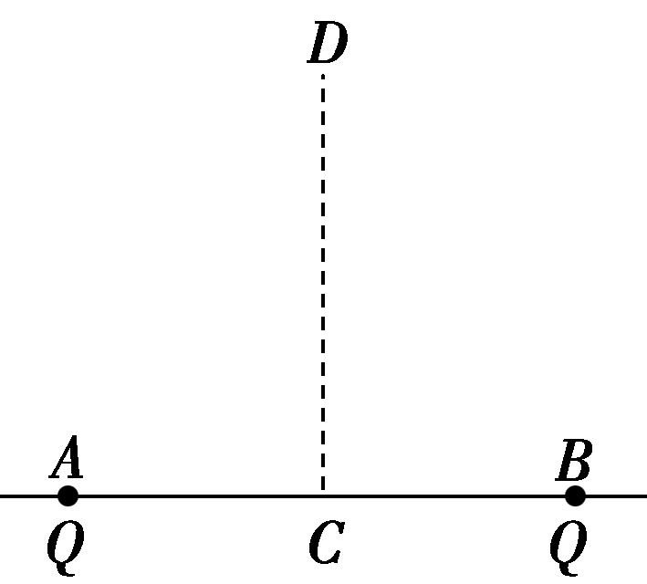11．如图所示，在真空中有两个等量正电荷*Q*，分别置于*A*、*B*两点，*DC*为*A*、*B*连线的中垂线，*D*为无限远处，现将一正电荷*q*由*C*点沿*CD*移动到*D*点的过程中，下述结论中正确的是( )

A．*q*的电势能逐渐减少

B．*q*的电势能逐渐增加

C．*q*受到的电场力逐渐减小

D．*q*受到的电场力先增大后减小

电场能的性质综合运用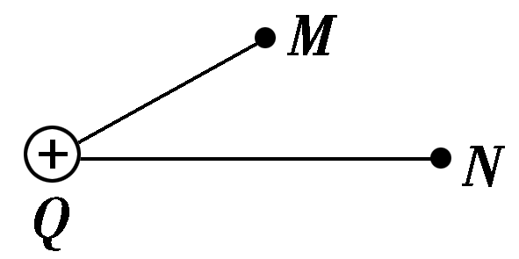12.如图所示，固定在*Q*点的正点电荷的电场中有*M*、*N*两点，已知*M*<*N*。下列叙述正确的是(　　)

A．若把一正的点电荷从*M*点沿直线移到*N*点，则电场力对该电荷做功，电势能减少

B．若把一正的点电荷从*M*点沿直线移到*N*点，则该电荷克服电场力做功，电势能增加

C．若把一负的点电荷从*M*点沿直线移到*N*点，则电场力对该电荷做功，电势能减少

D．若把一负的点电荷从*M*点沿直线移到*N*点，再从*N*点沿不同路径移回到*M*点，则该电荷克服电场力做的功等于电场力对该电荷所做的功，电势能不变

**C组**

电场能的性质综合运用13．有两个完全相同的金属球*A*、*B*，*B*球固定在绝缘地板上，*A*球在离*B*球为*H*的正上方由静止释放下落，与*B*球发生对心碰后回跳的高度为*h*，设碰撞中无动能损失，空气阻力不计(　　)

A．若*A*、*B*球带等量同种电荷，则*h*＞*H*

B．若*A*、*B*球带等量同种电荷，则*h*＝*H*

C．若*A*、*B*球带等量异种电荷，则*h*＞*H*

D．若*A*、*B*球带等量异种电荷，则*h*＝*H*

电场能的性质综合运用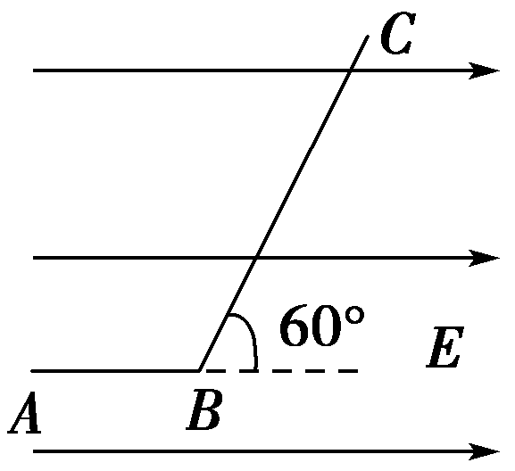14.如图所示的匀强电场中，有*A*、*B*、*C*三点，*AB*＝5 cm，*BC*＝12 cm，其中*AB*沿电场方向，*BC*和电场方向成60°角。一个电荷量为*q*＝4×10－8 C的正电荷从*A*移到*B*电场力做功为*W*1＝1.2×10－7 J。求：

(1)匀强电场的电场强度*E*的大小；

(2)电荷从*B*到*C*，电场力做的功*W*2。

电场能的性质综合运用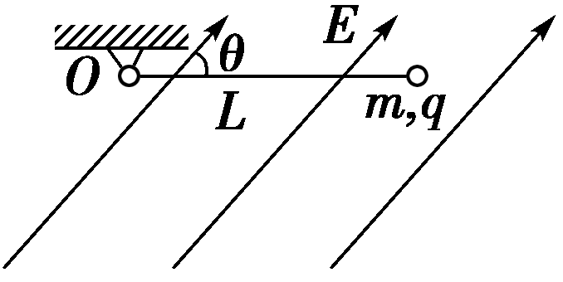15．如图所示，在匀强电场中，电场线与水平方向夹角为*θ*，有一质量为*m*、带电荷量为*q*的小球，用长为*L*的细绳悬挂于*O*点，当小球静止时，细绳恰好拉成水平方向。现将小球缓慢拉到竖直方向最低点，在此过程中小球带电荷量不变，则外力做功是多少？

电场能的性质综合运用16.如图所示，一个质量为*m*，电荷量为－*q*的小物体，可在水平轨道*Ox*上运动。*O*端有一与轨道垂直的固定墙，轨道处于匀强电场中，场强大小为*E*，方向沿*Ox*轴的正向。小物体以初速度*v*0从距*O*点*x*0处的点沿*Ox*轴轨道运动，运动时受到大小不变的摩擦力*f*作用，且*f*<*qE*.设小物体与墙碰撞时不损失机械能，且电荷量保持不变，求它在停止运动前所通过的路程*s*。

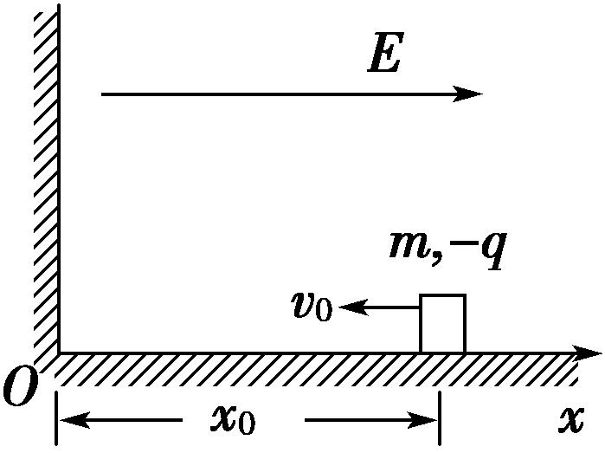



纠错清单

1.电场力做功的特点。

2.电场力做功与电势能改变之间的关系。



方法指导

网上学习网站：山师附中名师大讲堂<http://i.youku.com/ssfzmsdjt>有关电学的相关视频资料。

第2节 电势与等势面

学习目标



1．知道电势和电场强度是反映电场性质的两个物理量．

2．能画出点电荷、两个等量同种电荷和两个等量异种电荷产生的电场的等势面．知道电荷在任何一个等势面上运动时电场力都不做功．

3．知道避雷针的原理．有将物理知识应用于生活和生产实践的意识，培养运用物理知识解决实际问题的能力．

课前预习

知识梳理



1.电势

(1)定义：电荷在电场中某点的_____________________的比值，叫做该点的电势。

(2)定义式：*φ*＝_________。

其中，*φ*表示_________，*E*p表示电荷在这一点的_________，*q*表示_________。

(3)单位：_______，1 V＝1________。

(4)电势是_________，没有方向。

(5)电势是从_________的观点描述电场的物理量。

(6)电势具有_________，跟电势能一样，电势的值并没有绝对的意义。只有先规定了电场中某处的电势为零，才能确定该电场中各点的电势值。

2.等势面

(1)等势面：电场中电势_________的各点构成的面。在同一等势面上移动电荷时，电场力_________。

(2)电场线与等势面的关系

①沿着电场线方向电势逐渐_________，电场线与等势面_________。

②电场线由_________的等势面指向_________的等势面。

3. 尖端放电

(1)定义：带电较多的导体，在尖端部位，场强可以大到使周围的空气_________而引起放电的程度，这就是尖端放电现象。

(2)应用举例：_________。

4.怎样判断电场中各点电势的高低

可以从多个角度判定电势高低：

(1)根据电场线判定：沿电场线的方向电势越来越低。

(2)根据电场力做功和电荷电势能的变化判定：

①在两点间移动正电荷：如果电场力做负功，电势能增加，电势升高；如果电场力做正功，电势能减少，电势降低。

②在两点间移动负电荷：如果电场力做负功，电势能增加，电势降低；如果电场力做正功，电势能减少，电势升高。

(3)在正电荷产生的电场中，离电荷越近，电势越高；在负电荷产生的电场中，离电荷越近，电势越低。

课前自主练习习联系



电势与等势面1．下列说法正确的是（ ）

A.电场中沿电场线的方向电势逐渐降低

B.因为沿电场线方向电势降低，所以电势降低的方向就是电场线的方向

C.正电荷具有的电势能越大，其所处位置的电势越高

D.等势面上各点的电场强度也是相同的

电势与等势面2．下列说法正确的是（ ）

A.点电荷电场中的等势面，是以点电荷为球心的半径不同的同心球面

B.等量异种电荷连线的中垂线一定是等势线

C.为了美观，通常把避雷针顶端设计成球形

D.避雷针安装在高大建筑物的顶端，而不必接地

课堂例题



电势与等势面【例1】在如图所示的四种电场中，分别标记有*a*、*b*两点．其中*a*、*b*两点的电势相等，电场强度相同的是(　　)

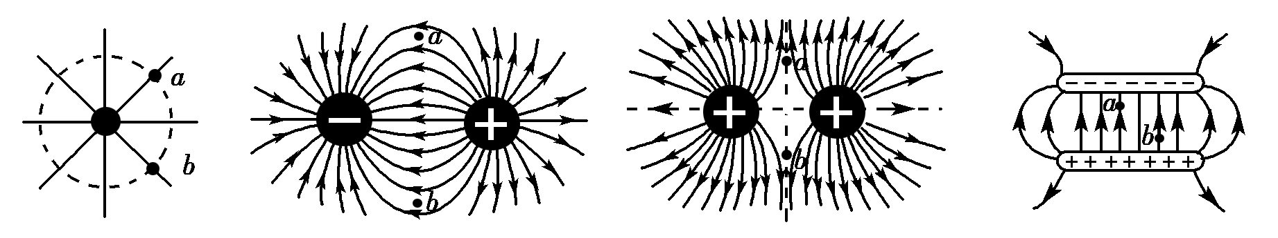

甲　　　　　　乙　　　　　　丙　　　　　　　丁

A．甲图中与点电荷等距的*a*、*b*两点

B．乙图中两等量异种电荷连线的中垂线上与连线等距的*a*、*b*两点

C．丙图中两等量同种电荷连线的中垂线上与连线等距的*a*、*b*两点

D．丁图中匀强电场中的*a*、*b*两点

电场能的性质综合运用【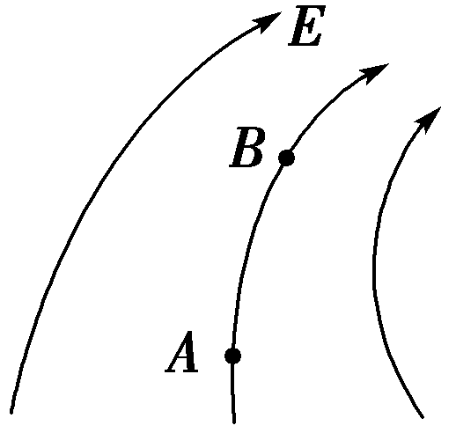跟踪训练1】如图所示，电场中有*A*、*B*两点，则下列说法中正确的是(　　)

A．电势*φA*＞*φB*，场强*EA*＞*EB*

B．电势*φA*＞*φB*，场强*EA*＜*EB*

C．将＋*q*从*A*点移到*B*点，电场力做正功

D．将－*q*分别放在*A*、*B*两点时具有的电势能*E*p*A*＞*E*p*B*

电场能的性质综合运用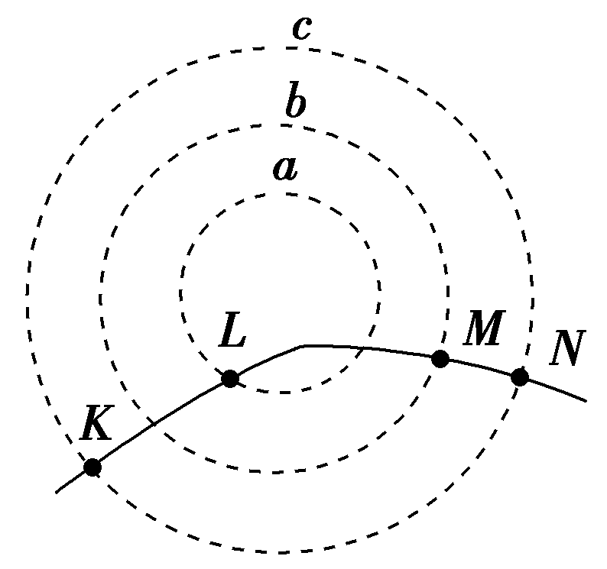【例2】如图所示，虚线*a*、*b*和*c*是某静电场中的三个等势面，它们的电势分别为*φa*、*φb*和*φc*，一带正电粒子射入电场中，其运动轨迹如实线*KLMN*所示。由图可知(　　)

A．粒子从*K*到*L*的过程中，电场力做负功

B．粒子从*L*到*M*的过程中，电场力做负功

C．粒子从*K*到*L*的过程中，电势能增加

D．粒子从*L*到*M*的过程中，动能减少

电场能的性质综合运用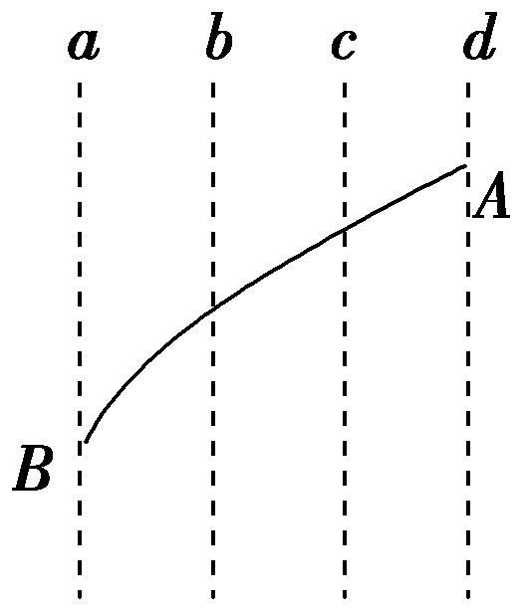【跟踪训练2】如图所示，一带电粒子在电场中沿曲线*AB*运动，从*B*点穿出电场，*a*、*b*、*c*、*d*为该电场中的等势面，这些等势面都是互相平行的竖直平面，不计粒子所受重力，则(　　)

A．该粒子一定带负电

B．此电场不一定是匀强电场

C．该电场的电场线方向一定水平向左

D．粒子在电场中运动过程动能不断减少

电势与等势面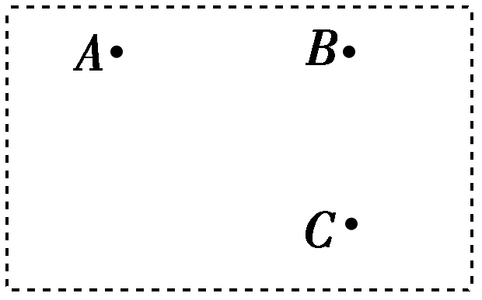【例3】如图所示，虚线方框内为一匀强电场，*A*、*B*、*C*为该电场中的三个点。已知*φA*＝12 V，*φB*＝6 V，*φC*＝－6 V。试在该方框内作出该电场的示意图(即画出几条电场线)，并要求保留作图时所用的辅助线。

电势与等势面【跟踪训练3】两个等量异种点电荷位于*x*轴上，相对原点对称分布，正确描述电势*φ*随位置*x*变化规律的是图(　　)

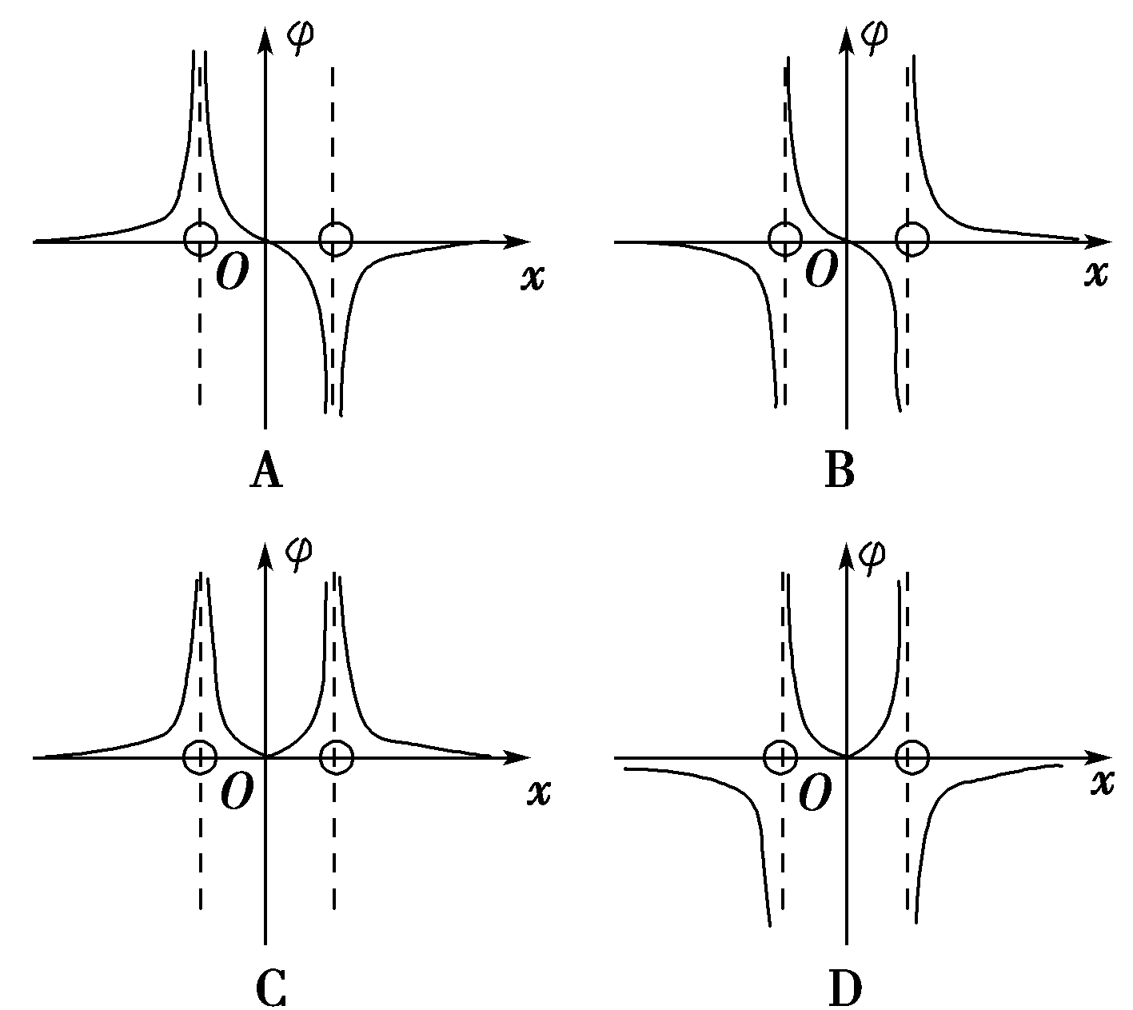



课后练习

**A组**

电势与等势面1．在静电场中，下列说法正确的是(　　)

A．电场强度为零的点，电势一定为零

B．电场强度处处相同的区域内，电势也一定处处相同

C．电势降低的方向，一定是电场强度的方向

D．匀强电场中的等势面是一簇彼此平行的平面

电势与等势面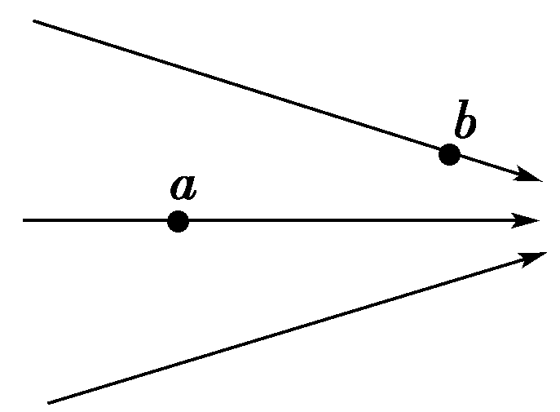2．电场线分布如图所示，电场中*a*、*b*两点的电场强度大小分别为*Ea*和*Eb*，电势分别为*φa*和*φb*，则(　　)

A．*Ea*>*Eb*，*φa*>*φb*

B．*Ea*>*Eb*，*φa*<*φb*

C．*Ea*<*Eb*，*φa*>*φb*

D．*Ea*<*Eb*，*φa*<*φb*

电场能的性质综合运用3.由如图所示的电场线，可判定(　　)

A．该电场一定是匀强电场

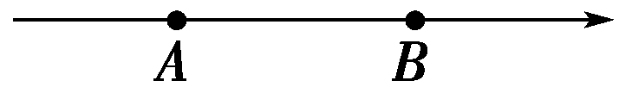B．*A*点的电势一定低于*B*点的电势

C．负电荷在*B*点的电势能比*A*点的电势能大

D．负电荷在*B*点所受的电场力方向向右

电场能的性质综合运用4．在点电荷*Q*形成的电场中有一点*A*，当一个带电量为－*q*的试探电荷从电场的无穷远处被移到电场中的*A*点时，电场力做正功*W*，则试探电荷在*A*点的电势能及电场中*A*点的电势分别为(　　)

A．*E*p*A*＝－*W*，*φA*＝　 B．*E*p*A*＝*W*，*φA*＝－

C．*E*p*A*＝*W*，*φA*＝ D．*E*p*A*＝－*W*，*φA*＝－

**B组难度中**

电场能的性质综合运用5．下列关于电势高低的判断，正确的是(　　)

A．负电荷从*A*点移到*B*点时，电场力做正功，*A*点的电势一定较高

B．负电荷从*A*点移到*B*点时，电势能增加，*A*点的电势一定较低

C．正电荷从*A*点移到*B*点时，其电势能增加，*A*点电势一定较低

D．正电荷只在电场力作用下从静止开始，由*A*点移到*B*点，*A*点的电势一定较高

电势与等势面6．关于电场的性质，下列说法中正确的是(　　)

A．电场强度大的地方，电场线一定密，电势也一定高

B．电场强度大的地方，电场线一定密，但电势不一定高

C．电场强度为零的地方，电势一定为零

D．电势为零的地方，电场强度一定为零

电场能的性质的综合运用7.如图所示是电场中的某一条电场线，某一电子先后放在*A*、*B*点时，受到的电场力分别为*F*1、*F*2，具有的电势能分别为*E*p1、*E*p2，下列说法正确的是(　　)

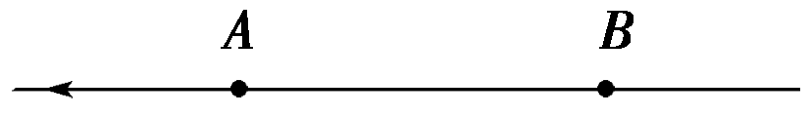A．*A*、*B*两点电场方向相同

B．*F*1一定大于*F*2

C．*E*p1一定大于*E*p2

D．电子从*A*点运动到*B*点的过程中，电场力做负功

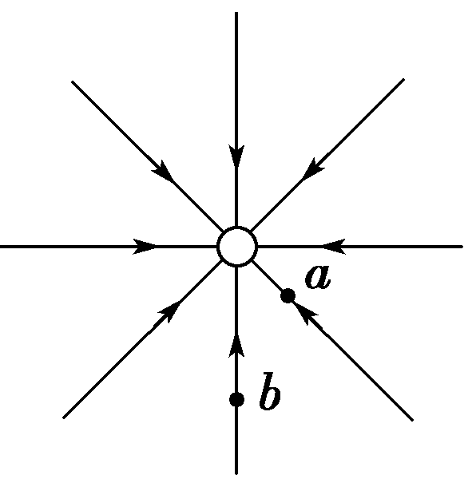电场知识综合运用8.如图是某一点电荷的电场线分布图，下列表述正确的是(　)

A．*a*点的电势高于*b*点的电势

B．该点电荷带负电

C．*a*点和*b*点电场强度的方向相同

D．*a*点的电场强度大于*b*点的电场强度

电场知识综合运用9.如图所示，一带电粒子以某速度进入水平向右的匀强电场中，在电场力作用下形成图中所示的运动轨迹。*M*和*N*是轨迹上的两点，其中*M*点在轨迹的最右边。不计重力，下列表述正确的是(　　)

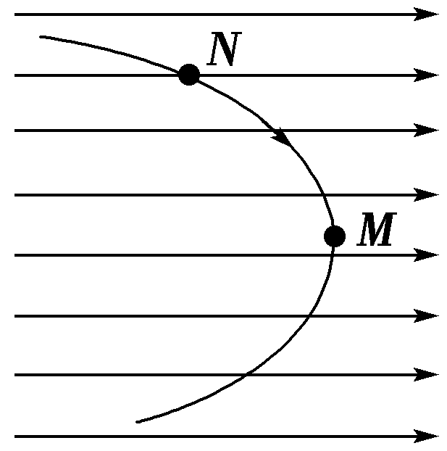A．粒子在*M*点的速率最大

B．粒子所受电场力沿电场方向

C．粒子在电场中的加速度不变

D．粒子在电场中的电势能始终在增加

电场知识综合运用10.一粒子从*A*点射入电场，从*B*点射出，电场的等势面和粒子的运动轨迹如图所示，图中左侧前三个等势面彼此平行，不计粒子的重力。下列说法正确的有(　　)

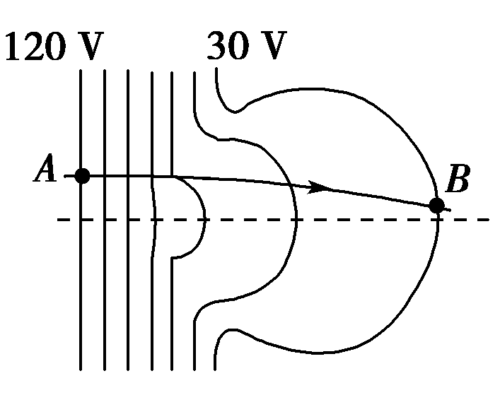A．粒子带负电荷

B．粒子的加速度先不变，后变小

C．粒子的速度不断增大

D．粒子的电势能先减小，后增大

电场知识综合运用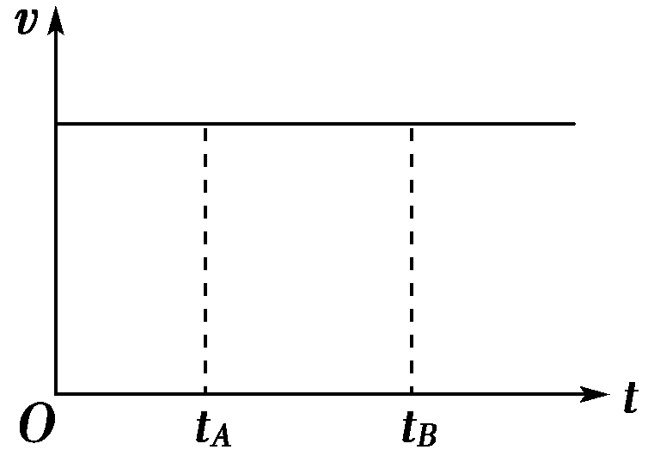11.一正点电荷仅在电场力作用下，从*A*点运动到*B*点，其速度大小随时间变化的图象如图所示，下列关于*A*、*B*两点电场强度*E*的大小和电势的高低的判断，正确的是(　　)

A．*EA*>*EB*，*φA*>*φB*

B．*EA*＝*EB*，*φA*＝*φB*

C．*EA*<*EB*，*φA*>*φB*

D．*EA*<*EB*，*φA*＝*φB*

电势能12.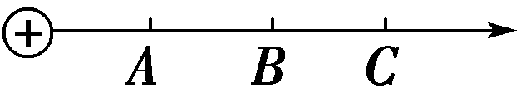如图所示，在点电荷的电场中的一条电场线上依次有*A*、*B*、*C*三点，先把＋*q*的试探电荷依次放在三点上，然后把－*q*的试探电荷依次放在三点上，关于电荷的电势能的说法正确的是(　　)

A．放上＋*q*时，*E*p*A*＞*E*p*B*＞*E*p*C*

B．放上＋*q*时，*E*p*A*＜*E*p*B*＜*E*p*C*

C．放上－*q*时，*E*p*A*＞*E*p*B*＞*E*p*C*

D．无论放＋*q*，还是－*q*，*E*p*A*＜*E*p*B*＜*E*p*C*

电势能13.如图所示，点电荷固定于*Q*点，一带电粒子在库仑力作用下，做以*Q*为焦点的椭圆运动。*M*、*N*为椭圆长轴端点上的两点，下列说法正确的是(　　)

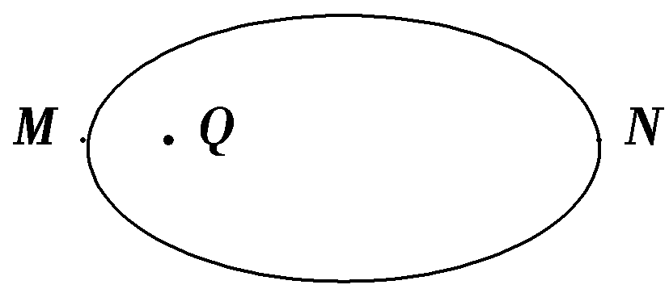A．带电粒子与点电荷的电性相同

B．带电粒子与点电荷的电性相反

C．带电粒子在*M*点的电势能大于*N*点的电势能

D．带电粒子在*M*点的电势能小于*N*点的电势能

电场能的性质综合运用14.某电场的电场线分布如图所示，以下说法正确的是(　)

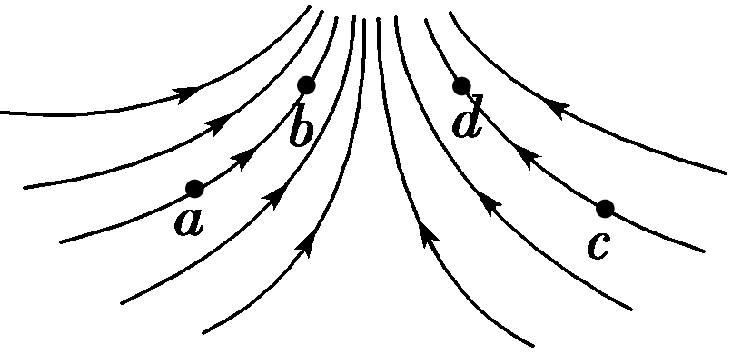A．*c*点场强大于*b*点场强

B．*a*点电势高于*b*点电势

C．若将一试探电荷＋*q*由*a*点释放，它将沿电场线运动到*b*点

D．若在*d*点再固定一点电荷－*Q*，将一试探电荷＋*q*由*a*移至*b*的过程中，电势能减小

电势与等势面15．在静电场中，把一个电荷量为*q*＝2.0×10－5 C的负电荷由*M*点移到*N*点，电场力做正功6.0×10－4 J，由*N*点移到*P*点，电场力做负功1.0×10－3 J，则*M*、*N*、*P*三点电势高低关系是________．

电场能的性质综合运用16．将带电荷量为1×10－8 C的电荷，从无限远处移到电场中的*A*点，要克服电场力做功1×10－6 J，问：

(1)电荷的电势能是增加还是减少？电荷在*A*点具有多少电势能？

(2)*A*点的电势是多少？

(3)若电场力可以把带电荷量为2×10－8 C的电荷从无限远处移到电场中的*A*点，说明电荷带正电还是带负电？电场力做了多少功？(取无限远处为电势零点)



纠错清单

1.电势与电势能的关系。

2.等势面的特点与规律。



方法指导

网上学习网站：山师附中名师大讲堂<http://i.youku.com/ssfzmsdjt>有关电学的相关视频资料。

第3节 电势差

学习目标



1．理解电势差的概念及正、负的含义。

2．会用公式*UAB*＝*φA*－*φB*及*WAB*＝*qUAB*进行有关计算。

3．理解匀强电场中电势差*UAB*与电场强度*E*的关系：*UAB*＝*Ed*。

4．会用*UAB*＝*Ed*或*E*＝进行有关计算，能对非匀强电场中有关问题进行定性分析。

课前预习

知识梳理



1. 电势差与电场力做功

(1)电势差

①定义：电场中_________________叫做电势差，也叫做__________。

②表达式：*UAB*＝*_____________*或*UBA*＝*_________________*。

*UAB*与*UBA*的关系：*________________________*。

(2)电场力做功与电势差的关系：电荷*q*在电场中从*A*点移动到*B*点，*A*、*B*两点间的电势差为*UAB*，则静电力做的功*____________________*，该公式不仅适用于_________电场，而且对____________电场(或任何电场)也成立。

(3)电子伏特：1 eV＝*____________*J，表示在电势差为1 V的两点之间电子自由移动时*__________________*所做的功。

2. 电场强度和电势差的关系

(1)在匀强电场中，电场强度等于*__________________*单位距离上的电势差。

(2)公式：*E*＝*__________________*。

其中，*UAB*指*A*、*B*两点间的*_________________*，*d*指*A*、*B*两点间*_________________*的距离。

(3)场强的另一单位是*__________________*，符号*__________________*。

3．求解电场力做功常用的方法

(1)利用功的定义求解：在匀强电场中，*WAB*＝*qEd*，其中*d*为电荷沿电场线方向的位移，此方法仅适用于匀强电场。

(2)利用电场力做功与电势能变化的关系求解：电场力做正功，电势能减少；电场力做负功，电势能增加，电场力做功对应电势能变化，即*WAB*＝－Δ*E*p，此种方法更适用于电场力是变力的情况。

(3)利用电场力做功与电势差的关系求解：*WAB*＝*qUAB*.

(4)仅有电场力做功时，利用动能定理求解：*WAB*＝*E*k*B*－*E*k*A*.

课前自主练习习联系



电势差1．下列说法正确的是（ ）

A.电势差的正、负代表了电势差的大、小

B.*UAB*＝6 V，表示*A*点电势比*B*点高6 V

C.电势和电势差都是标量

D.电势差的大小与零电势的选取有关

电势差2．下列说法正确的是（ ）

A.*E*＝是匀强电场中场强与电势差的关系式，仅适用于匀强电场

B.*E*＝是场强的定义式，仅适用于匀强电场

C.*E*＝是点电荷的场强公式，仅适用于真空中的点电荷产生的电场

D.用*WAB*＝*qUAB*求电场力做功适用于任意电场

课堂例题



电势差【例1】在电场中把一个电荷量为6×10－6 C的负电荷从*A*点移到*B*点，克服电场力做功3×10－5 J，再将电荷从*B*点移到C点，电场力做功1.2×10－5 J，求*A*与*B*、*B*与*C*、*A*与*C*间的电势差。若以*A*点电势为零，则*B*、*C*两点的电势为多少？

电场知识综合运用【例2】如图所示的同心圆(虚线)是电场中的一簇等势线，一个电子只在电场力作用下沿着直线由*A*向*C*运动时的速度越来越小，*B*为线段*AC*的中点，则有(　　)

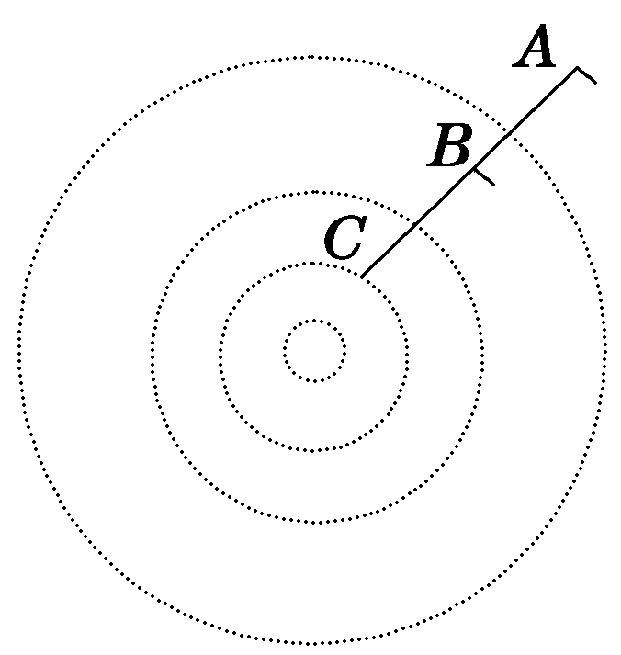A．电子沿*AC*运动时受到的电场力越来越小

B．电子沿*AC*运动时它具有的电势能越来越大

C．电势*φA*>*φB*>*φC*

D．电势差*UAB*＝*UBC*

电场力做功【跟踪训练2】如图所示，*a*、*b*、*c*、*d*、*e*五点在一条直线上，*b*、*c*两点间的距离等于*d*、*e*两点间的距离，在*a*点固定放置一个点电荷，带电荷量为＋*Q*，已知在＋*Q*的电场中*b*、*c*两点间的电势差为*U*，将另一个点电荷＋*q*从*d*点移动到*e*点的过程中，下列说法正确的是(　　)

A．静电力做功*qU*

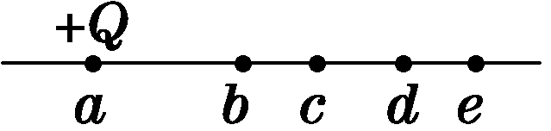B．克服静电力做功*qU*

C．静电力做功大于*qU*

D．静电力做功小于*qU*

电场能的性质综合运用【例3】静电场中，带电粒子在电场力作用下从电势为*φa*的*a*点运动至电势为*φb*的*b*点．若带电粒子在*a*、*b*两点的速率分别为*va*、*vb*，不计重力、则带电粒子的比荷*q*/*m*为(　　)

A.　　　　　　 B.

C. D.

电场能的性质综合运用【跟踪训练3】匀强电场中的三点A、B、C是一个三角形的三个顶点，AB的长度为1m，D 为AB的中点，如图所示。已知电场线的方向平行于△ABC所在的平面，A、B、C三点的电势分别为14V、6V和2V。设场强的大小为*E*，一电量为1×10-6C的正点电荷从D点移动到C点电场力所做的功为W，则

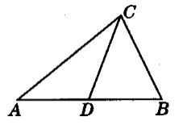A．*W*=8×10-6J，*E*≥8V/m

B．*W*=6×10-6J，*E*≥6V/m

C．*W*=8×10-6J，*E*≤8V/m

D．*W=*6×10-6J，*E*≤6V/m



课后练习

**A组**

电势差1．下列说法中正确的是(　　)

A．电势差的定义式*U*＝，说明两点间的电势差*U*与电场力做的功*W*成正比，与移动电荷的电荷量*q*成反比

B．两点间的电势差就是将正电荷从一点移到另一点电场力所做的功

C．将1 C的正电荷从一点移到另一点，电场力做1 J的功，这两点间的电势差为1 V

D．电荷只在电场力的作用下，由静止开始从一点移到另一点，电场力做的功等于电荷减少的电势能

电场知识综合运用2．下列公式适用于任何电场的是(　　)

A．*W*＝*qU*　　　　　　B．*U*＝*Ed*

C．*E*＝ D．*E*＝*k*

场强与电势差的关系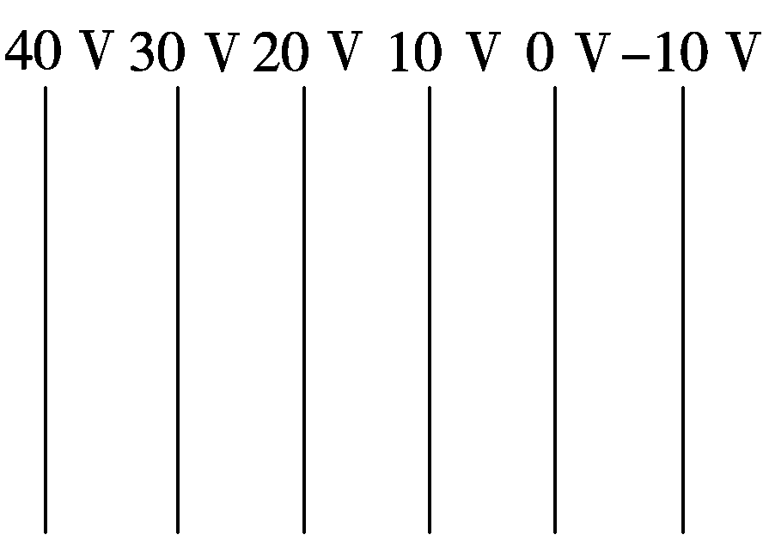3．如图所示，是匀强电场中的一组等势面，每两个相邻等势面的距离是25 cm，由此可确定电场强度的方向及大小为(　　)

A．竖直向下，*E*＝0.4 N/C

B．水平向右，*E*＝0.4 N/C

C．水平向左，*E*＝40 N/C

D．水平向右，*E*＝40 V/m

场强与电势差的关系4．对公式*E*＝*Uab*/*d*的理解，下列说法正确的是(　　)

A．此公式适用于计算任何电场中*a*、*b*两点间的电势差

B．*a*点和*b*点间距离越大，则这两点的电势差越大

C．公式中*d*是指*a*点和*b*点之间的距离

D．公式中的*d*是匀强电场中*a*、*b*两个等势面间的垂直距离

**B组**

场强与电势差的关系5．下列关于匀强电场中场强和电势差关系的说法正确的是(　　)

A．在相同距离上，电势差大的其场强也必定大

B．任意两点的电势差，等于场强与这两点间距离的乘积

C．沿着电场线方向，相同距离上的电势降落必定相等

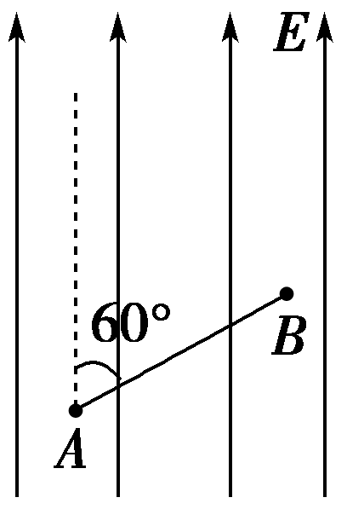D．电势降低的方向，必定是电场强度的方向

场强与电势差的关系6.如图所示，匀强电场场强*E*＝100 V/m，*A*、*B*两点相距10 cm，*A*、*B*连线与电场方向夹角为60°，则*UBA*的值为(　　)

A．－10 V　　　　　　B．10 V

C．－5 V D．－53 V

场强与电势差的关系7．正常情况下空气是不导电的，但是如果空气中的电场很强，空气也可以被击穿，空气被击穿时会看到电火花或闪电。若观察到某次闪电的火花长约100 m，且已知空气的击穿场强为3×106 V/m，那么发生此次闪电的电势差约为(　　)

A．3×108 V B．3×106 V C．3×104 V D．3×10－5 V

场强与电势差的关系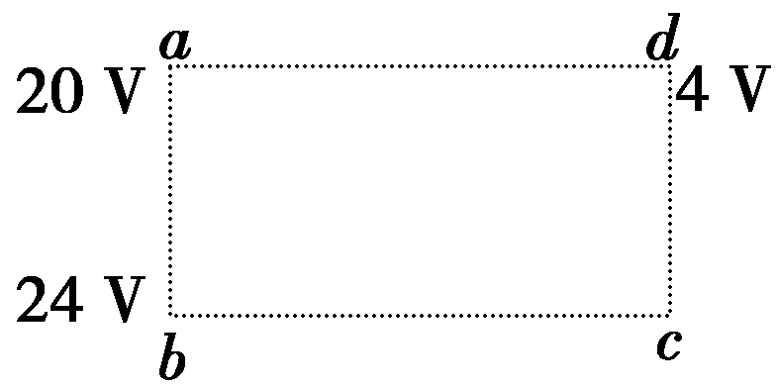8.*a*、*b*、*c*、*d*是匀强电场中的四个点，它们正好是一个矩形的四个顶点。电场线与矩形所在平面平行。已知*a*点的电势为20 V，*b*点的电势为24 V，*d*点的电势为4 V，如图所示，由此可知*c*点的电势为(　　)

A．4 V　　　B．8 V C．12 V　　　D．24 V

场强与电势差的关系9.如图为电场中的一条电场线，其中*a*、*b*、*c*、*d*四点中*ab*＝*cd*，下列的判断正确的是(　　)

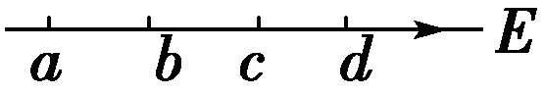A．*a*点场强一定大于*c*点的场强

B．*Uab*一定为正值

C．*Uab*一定等于*Ucd*

D．若*a*点处的正电荷只在电场力作用下，一定沿电场线方向移动

电场知识综合运用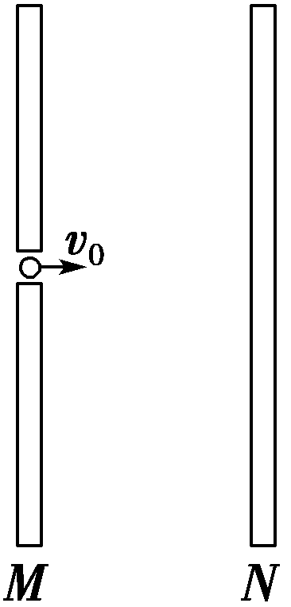10. 如图所示，*M*、*N*是真空中的两块平行金属板，质量为*m*、电荷量为*q*的带电粒子，以初速度*v*0由小孔进入电场，当*M*、*N*间电压为*U*时，粒子恰好能达到*N*板，如果要使这个带电粒子到达*M*、*N*板间距的后返回，下列措施中能满足要求的是(不计带电粒子的重力)(　　)

A．使初速度减为原来的

B．使*M*、*N*间电压加倍

C．使*M*、*N*间电压提高到原来的4倍

D．使初速度和*M*、*N*间电压都减为原来的

**C组**

电势与等势面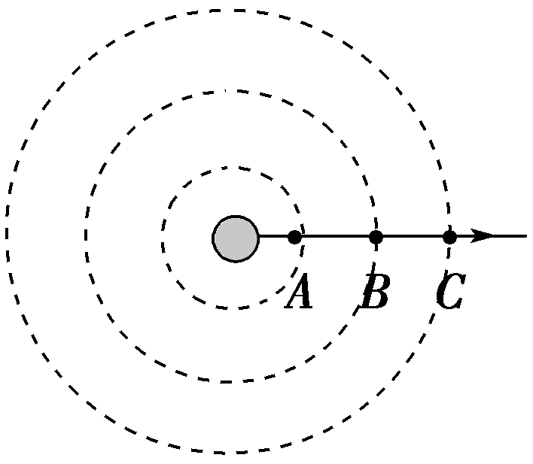11.如图所示，三个同心圆是点电荷*Q*周围的三个等势面，已知这三个圆的半径成等差数列，*A*、*B*、*C*分别是这三个等势面上的点，且这三点在同一条电场线上。将电荷量为*q*＝＋1.6×10－6 C的电荷从*A*点移到*C*点，电势能减少1.92×10－5 J，若取*C*点为电势零点(*φC*＝0 V)，则*B*点的电势是(　　)

A．一定等于6 V

B．一定低于6 V

C．一定高于6 V

D．无法确定

电场能的性质综合运用12．如图所示，三个电势分别为*φ*1、*φ*2、*φ*3的等势面上有*a*、*b*、*c*、*d*四点，若将一正电荷由*c*经*a*移到*d*，静电力做正功*W*1；若由*c*经*b*移到*d*，静电力做正功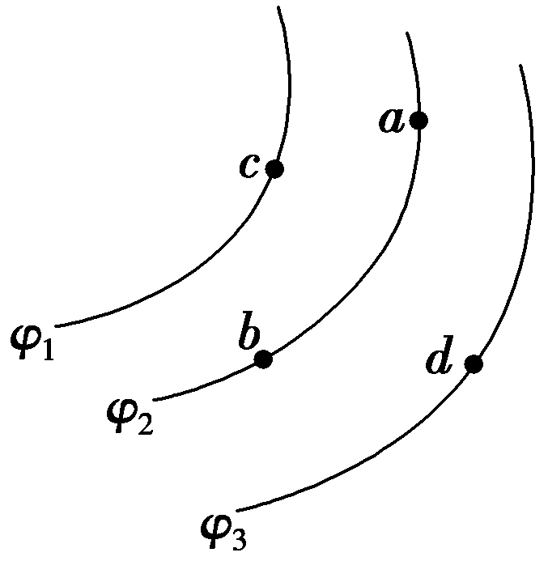*W*2，则(　　)

A．*W*1＞*W*2，*φ*1＞*φ*2

B．*W*1＜*W*2，*φ*1＜*φ*2

C．*W*1＝*W*2，*φ*1＜*φ*2

D．*W*1＝*W*2，*φ*1＞*φ*2

场强与电势差的关系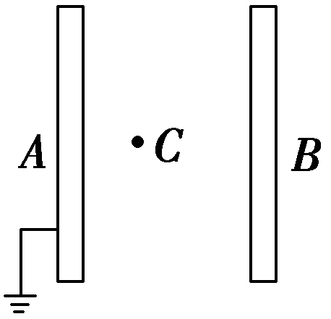13.图中平行金属板*A*、*B*之间有匀强电场，*A*、*B*间电压为600 V，*A*板带正电，接地，*A*、*B*两板间距12 cm，*C*点离*A*板4 cm.则关于*C*点的电势，下列说法中正确的是(　　)

A．*φC*＝400 V B．*φC*＝－400 V

C．*φC*＝－200 V D．*φC*＝200 V

场强与电势差的关系14．如图所示，在*xOy*平面内有一个以*O*为圆心、半径*R*＝0.1 m的圆，*P*为圆周上的一点，*O*、*P*两点连线与*x*轴正方向的夹角为*θ*.若空间存在沿*y*轴负方向的匀强电场，场强大小*E*＝100 V/m，则*O*、*P*两点的电势差可表示为(　　)

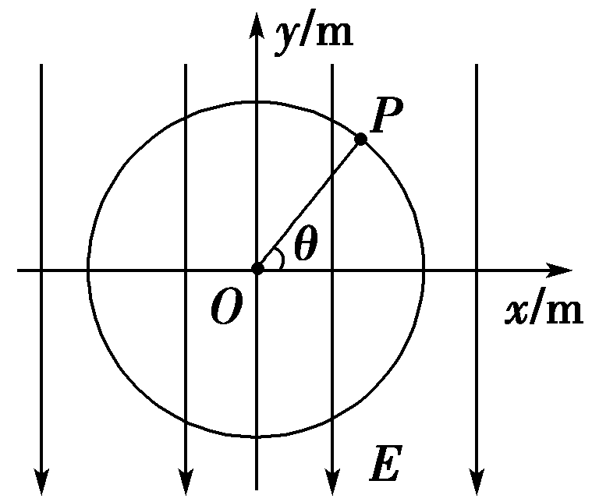A．*UOP*＝－10sin *θ*(V)

B．*UOP*＝10sin *θ*(V)

C．*UOP*＝－10cos *θ*(V)

D．*UOP*＝10cos *θ*(V)

场强与电势差的关系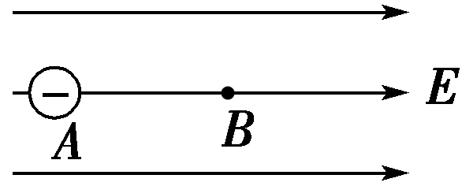15.电子的电荷量为*e*、质量为*m*，以速率*v*0沿电场线方向射入到场强为*E*的匀强电场中，如图所示。电子从*A*点入射，到*B*点速度变为零。

(1)*A*、*B*两点间的电势差是多大？

(2)*A*、*B*两点间的距离是多少？

带电粒子在电场中的偏转16.长为*L*的平行金属板，两板间形成匀强电场，一个带电荷量为＋*q*，质量为*m*的带电粒子，以初速度*v*0紧贴上极板沿垂直于电场线方向射入匀强电场中，刚好从下极板边缘射出，且射出时速度方向恰好与下极板成30°角，如图所示，求匀强电场的场强大小和两极板间的距离。

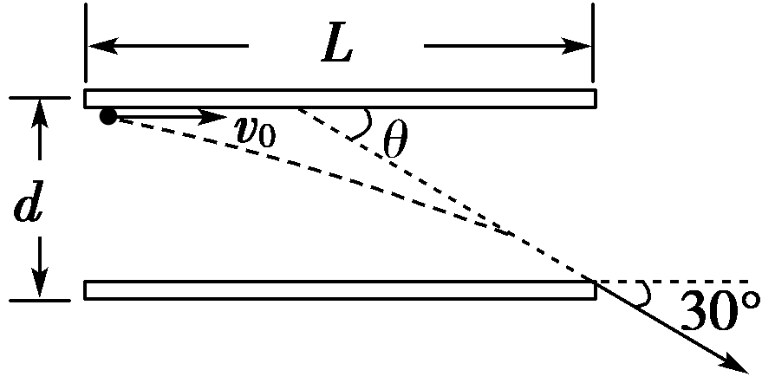



纠错清单

1.电势差与电势的比较。

2.匀强电场中场强与电势差的关系。



方法指导

网上学习网站：山师附中名师大讲堂<http://i.youku.com/ssfzmsdjt>有关电学的相关视频资料。

第4节 电容器　电容

学习目标



1．知道什么是电容器以及常见的电容器，知道平行板电容器的构造。

2．知道充电和放电的含义。

3．理解电容的概念及其定义式*C*＝，并能进行有关运算。

4．知道平行板电容器的电容与哪些因素有关，了解公式*C*＝并能用其讨论分析有关问题。

5．了解几种常见电容器及其应用。

课前预习

知识梳理



1. 电容器

(1)电容器定义及组成

①定义：电路中具有__________功能的装置叫做电容器。

②组成：由两个互相靠近，彼此________的导体组成．如平行板电容器。

(2)电容

①定义：电容器所带的__________与电容器两极板间的__________的比值。

②公式：*C*＝.__________

③单位及换算：电容的国际单位是__________，常用的还有微法和皮法，换算关系：

1F＝___________μF＝__________pF.

2.平行板电容器的电容

(1)实验结论：平行板电容器的电容决定于极板__________、距离和__________。

(2)平行板电容器公式： *C*＝_________

3.常见电容器及应用

(1)常用电容器的分类及额定电压

①分类：从构造上可以分为__________电容器和__________电容器。

②额定电压：电容器外壳上标的电压称额定电压，额定电压是电容器安全工作时电压的_______。

(2)应用：照相机的电子闪光灯，测量水位，高能物理实验或工程、驻极体话筒等。

课前自主练习习联系



电容器1.下列说法正确的是（ ）

A.电容为*C*的电容器所带电荷量为*Q*，若电荷量增大为2*Q*，则电容变为2*C*

B.电容器所带的电荷量*Q*是指电容器的一个极板上所带电荷量的绝对值

C.将电介质插入平行板电容器时，电容器的电容将变小

D.电容器的电容随两极板间电压的增大而增大

电容器2.下列说法正确的是（ ）

A.电容器是一种电器元件，而电容是表征电容器容纳电荷能力的物理量

B.加在电容器两极板间的电压不能超过击穿电压

C.电容器外壳上标的电压是电容器正常工作时的电压

D.只增大两极板间的距离，电容器的电容增大

课堂例题



电容器【例1】有一充电的平行板电容器，两板间电压为*U*＝2 V，现使它的电荷量增加Δ*Q*＝5×10－6 C，于是电容器两板间的电压升高为6 V。求：

(1)电容器的电容是多大？

(2)电容器原来所带的电荷量是多少？

(3)若放掉全部电荷，电容器的电容是多大？

电容器【跟踪训练1】如图所示是描述对给定的电容器充电时其电荷量*Q*、电压*U*、电容*C*之间相互关系的图象，其中正确的是(　　)

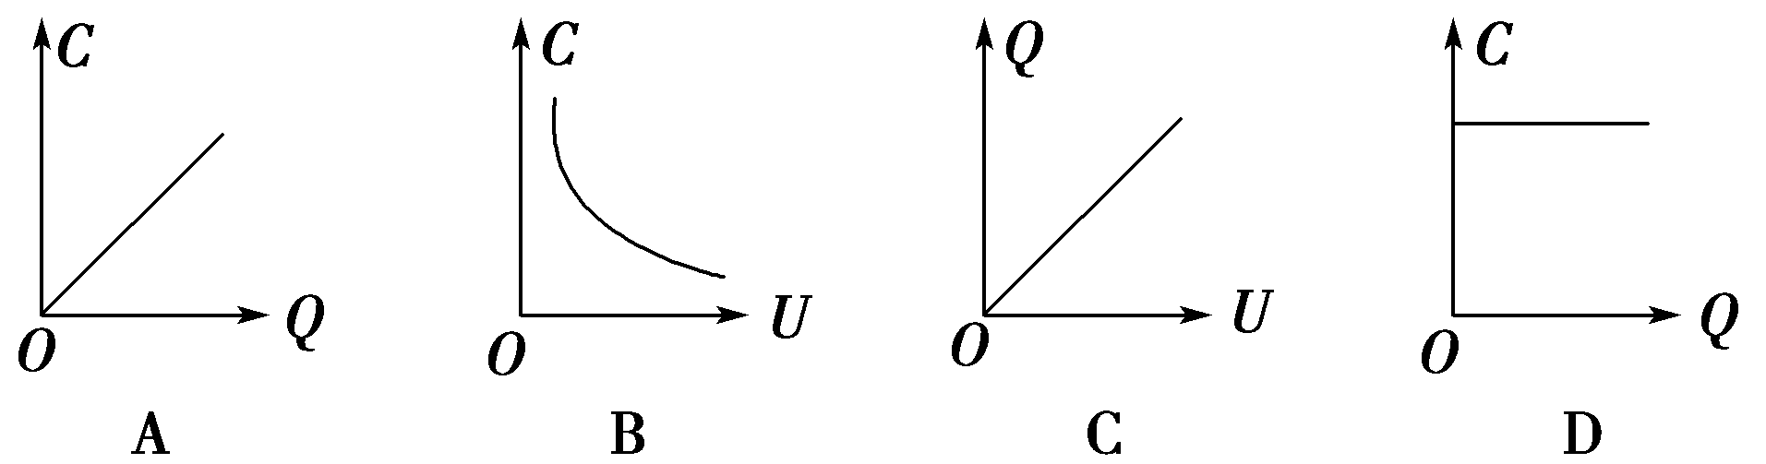

电容器【例2】如图所示，先接通开关S使电容器充电，然后断开开关S.当增大两极板间距离时，电容器所带电荷量*Q*、电容*C*、两板间电势差*U*、电容器两极板间场强*E*的变化情况是(　　)

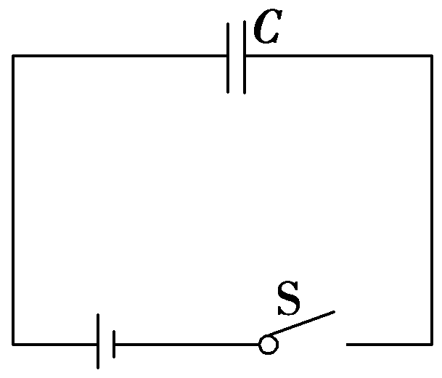A．*Q*变小，*C*不变，*U*不变，*E*变小

B．*Q*变小，*C*变小，*U*不变，*E*不变

C．*Q*不变，*C*变小，*U*变大，*E*不变

D．*Q*不变，*C*变小，*U*变小，*E*变小

电容器【跟踪训练2】一充电后的平行板电容器保持两极板的正对面积、间距和电荷量不变，在两极板间插入一电介质，其电容*C*和两极板间的电势差*U*的变化情况是(　　)

A．*C*和*U*均增大　　 B．*C*增大，*U*减小

C．*C*减小，*U*增大 D．*C*和*U*均减小



课后练习

**A组**

电容器1．下列关于电容器的说法中，正确的是(　　)

A．电容越大的电容器，带电荷量也一定越多

B．电容器不带电时，其电容为零

C．两个电容器的带电荷量相等时，两板间电势差较大的电容器的电容较大

D．电容器的电容与电容器是否带电无关

电容器2．下列关于电容的说法正确的是(　　)

A．电容器简称电容

B．电容器*A*的电容比*B*的大，说明*A*带的电荷量比*B*的多

C．电容在数值上等于使两极板间的电势差为1 V时电容器需要带的电荷量

D．由公式*C*＝ 知，电容器的电容与电容器两极板间的电压成反比，与电容器所带的电荷量成正比

电容器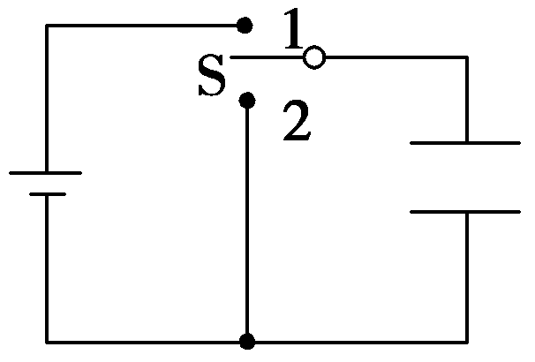3.如图所示实验中，关于平行板电容器的充、放电，下列说法正确的是(　　)

A．开关接1时，平行板电容器充电，且上极板带正电

B．开关接1时，平行板电容器充电，且上极板带负电

C．开关接2时，平行板电容器充电，且上极板带正电

D．开关接2时，平行板电容器充电，且上极板带负电

电容器4．一个电容器带电荷量为*Q*时，两极板间的电势差为*U*，若使其带电荷量增加4×10－7 C，电势差则增加20 V，则它的电容是(　　)

A．1.08×10－8 F　　　　　　　B．2×10－8 F

C．4×10－8 F D．8×10－8 F

**B组**

电容器5．下列关于电容器和电容的说法中不正确的是(　　)

A．根据*C*＝*Q*/*U*可知，电容器的电容与其所带电荷量成正比，跟两板间的电压成反比

B．对于确定的电容器，其所带的电荷量与两板间的电压(小于击穿电压且不为零)成正比

C．无论电容器的电压如何变化(小于击穿电压且不为零)，它所带的电荷量与电压的比值恒定不变

D．电容器的电容是表示电容器容纳电荷本领的物理量，其大小与加在两极板上的电压无关

电容器6．某电容器上标有“1.5 μF　9 V”字样，则该电容器(　　)

A．所带电荷量不能超过1.5×10－6 C

B．所带电荷量不能超过1.35×10－5 C

C．所加电压不应超过9 V

D．该电容器的击穿电压为9 V

电容器7．对于水平放置的平行板电容器，下列说法正确的是(　　)

A．将两极板的间距加大，电容将增大

B．将两极板平行错开，使正对面积减小，电容将减小

C．在下板的内表面上放置一面积和极板相等、厚度小于极板间距的陶瓷板，电容将增大

D．在下板的内表面上放置一面积和极板相等、厚度小于极板间距的铝板，电容将增大

电容器8．*C*＝和*C*＝是两个电容器电容的公式．关于它们的说法，正确的是(　　)

A．从*C*＝可以看出，电容的大小取决于其所带电荷量和电压

B．从*C*＝可以看出，电容的大小取决于电介质的种类、导体的形状和两极板的位置关系

C．它们都适用于各种电容器

D．*C*＝是适用于各种电容器的定义式，*C*＝是只适用于平行板电容器的决定式

电容器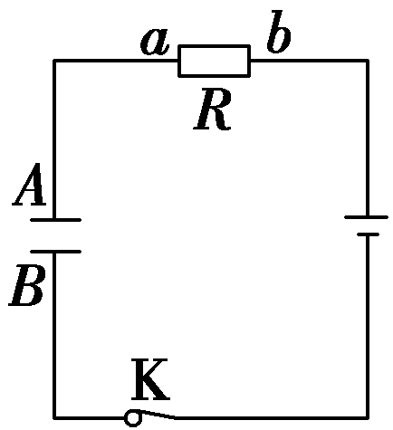9.如图所示是一个由电池、电阻*R*、电键K与平行板电容器组成的串联电路，电键闭合．在增大电容器两极板间距离的过程中(　　)

A．电阻*R*中没有电流

B．电容器的电容变小

C．电阻*R*中有从*a*流向*b*的电流

D．电阻*R*中有从*b*流向*a*的电流

电容器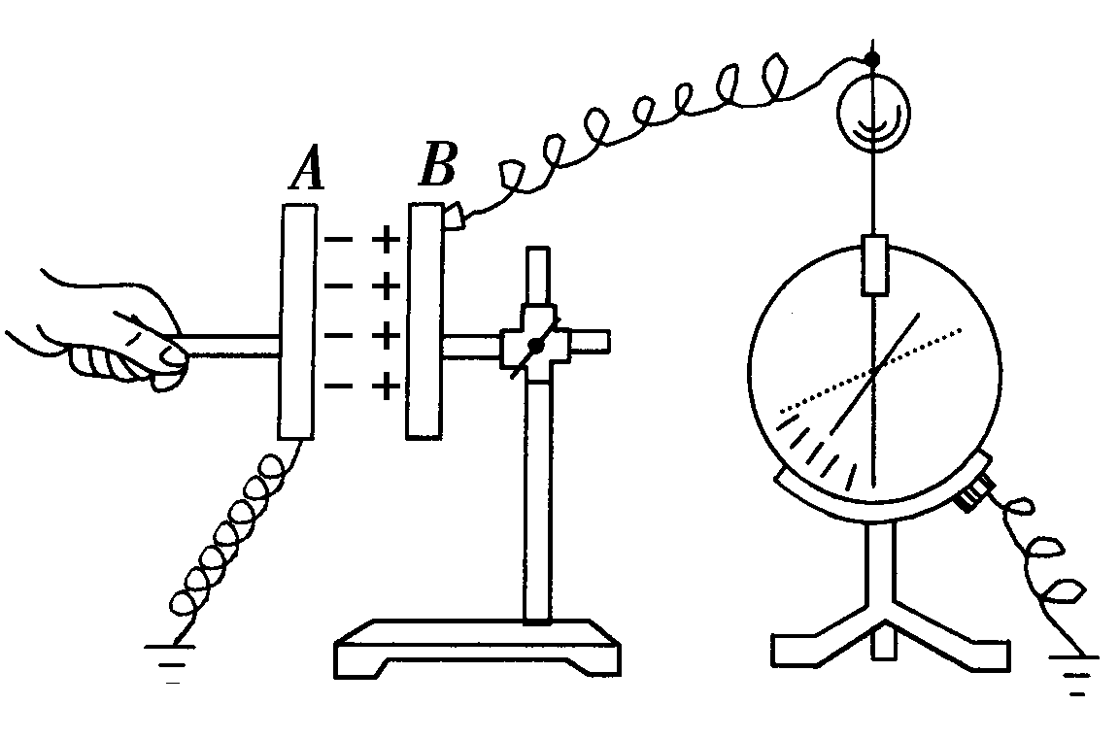10．如图所示的实验装置中，平行板电容器的极板*A*与一灵敏静电计相接，极板*B*接地．若极板*B*稍向上移动一点，由观察到的静电计指针变化作出平行板电容器电容变小的结论的依据是(　　)

A．两极板间的电压不变，极板上的电荷量变小

B．两极板间的电压不变，极板上的电荷量变大

C．极板上的电荷量几乎不变，两极板间的电压变小

D．极板上的电荷量几乎不变，两极板间的电压变大

**C组**

电容器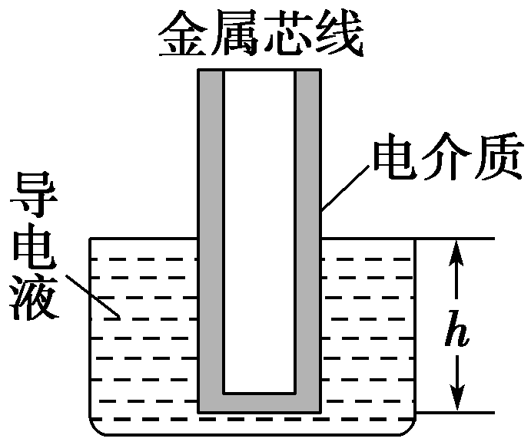11.利用传感电容器可检测矿井渗水，从而发出安全警报，避免事故的发生．如图所示是一种通过测量电容器电容的变化来检测液面高低的仪器原理图，电容器的两个电极分别用导线接到指示器上，指示器可显示出电容的大小．下列关于该仪器的说法中，正确的有(　　)

A．该仪器中电容器的电极分别是芯柱和导电液体

B．芯柱外套的绝缘层越厚，该电容器的电容越大

C．如果指示器显示电容增大，则容器中液面升高

D．如果指示器显示电容减小，则容器中液面升高

电容器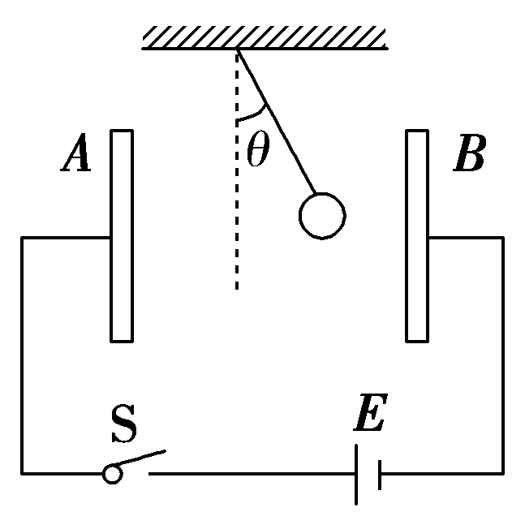12.如图所示，平行板电容器的两极板*A*、*B*与电池两极相接，一个带正电的小球悬挂在电容器内部，闭合电键S，电容器充电，这时悬线偏离竖直方向夹角为*θ*，那么(　　)

A．保持电键S闭合，带正电的*A*板向*B*板靠近，则*θ*增大

B．保持电键S闭合，带正电的*A*板向*B*板靠近，则*θ*不变

C．电键S断开，带正电的*A*板向*B*板靠近，则*θ*增大

D．电键S断开，带正电的*A*板向*B*板靠近，则*θ*不变

电容器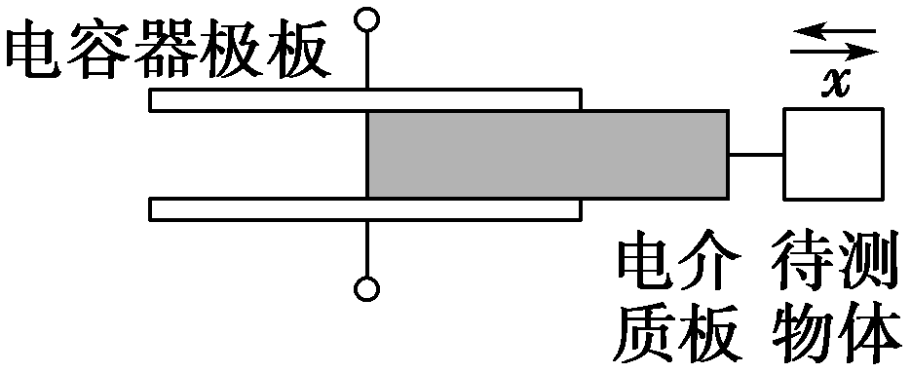13.如图所示，当被测物体在左右方向发生位移时，电介质板随之在电容器两极板之间移动．如果测出了电容的变化，就能知道物体位移的变化．若电容器的电容变大，则物体的位移可能的变化是(　　)

A．加速向右移动 B．加速向左移动

C．减速向右移动 D．减速向左移动

电容器14.如图所示，平行板电容器与两极电压恒为*E*的直流电源连接，下极板接地．一带电油滴位于电容器中的*P*点且恰好处于平衡状态．现将平行板电容器的上极板竖直向上移动一小段距离(　　)

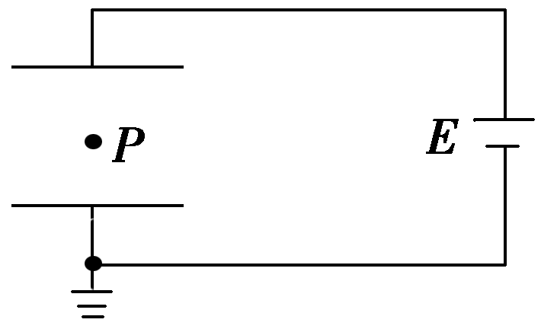A．带电油滴将沿竖直方向向上运动

B．*P*点的电势将降低

C．带电油滴的电势能将减少

D．若电容器的电容减小，则极板带电荷量将增大

电容器15.如图所示，平行板电容器的两个极板*A*、*B*分别接在电压为60 V的恒压电源上，两极板间距为3 cm，电容器带电荷量为6×10－8 C，*A*极板接地．求：

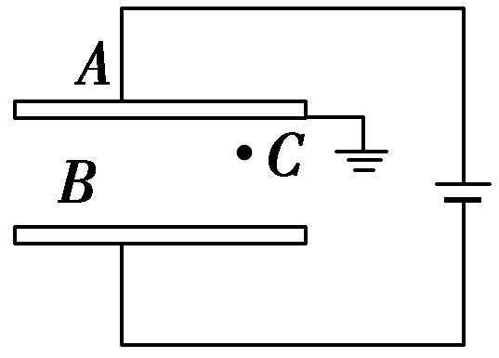(1)平行板电容器的电容；

(2)平行板电容器两板之间的电场强度；

(3)距*B*板为2 cm的*C*点处的电势．

电容器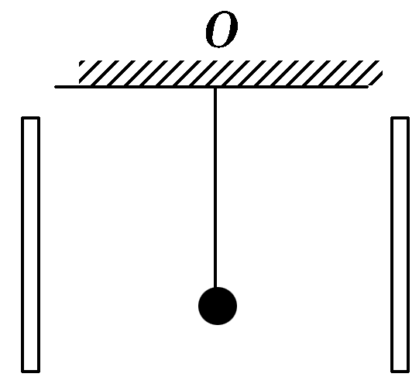16．如图，一平行板电容器的两个极板竖直放置，在两极板间有一带电小球，小球用一绝缘轻线悬挂于*O*点．现给电容器缓慢充电，使两极板所带电荷量分别为＋*Q*和－*Q*，此时悬线与竖直方向的夹角为π/6.再给电容器缓慢充电，直到悬线和竖直方向的夹角增加到π/3，且小球与两极板不接触．求第二次充电使电容器正极板增加的电荷量．



纠错清单

1.电容的定义。

2.平行板电容器电容的大小与哪些因素有关？



方法指导

网上学习网站：山师附中名师大讲堂<http://i.youku.com/ssfzmsdjt>有关电学的相关视频资料。

第5节 带电粒子在电场中的运动

学习目标



1.加深对电场中带电粒子的加速和偏转的理解和应用。

2.巩固用能量的观点解决电场力做功的问题。

3.掌握电场中带电粒子的圆周运动问题。

4.理解示波器的工作原理。

课前预习

知识梳理



1.带电粒子在电场中的加速

（1）运动状态分析：带电粒子沿电场线平行的方向进入匀强电场，受到的电场力与运动方向在同一直线上，做______________运动．

（2）用功能观点分析：粒子动能的变化量等于电场力做的功（电场可以是匀强电场或非匀强电场）．若粒子的初速度为零，则, _________．

若粒子的初速度不为零， 则 —，_____________．

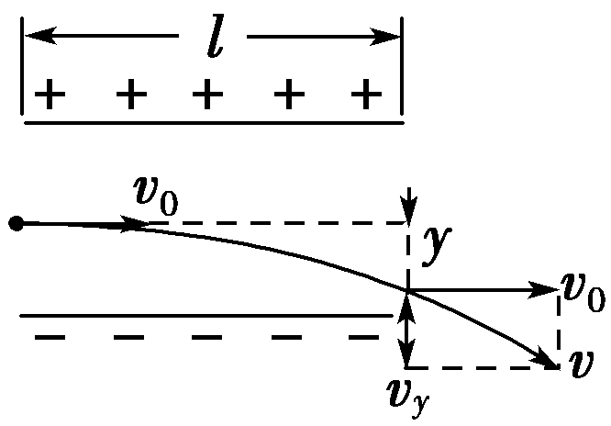2.带电粒子在电场中的偏转

（1）基本关系：

（2）导出关系：

粒子离开电场时的侧向位移为：*y*＝___________

粒子离开电场时的偏转角的正切tan *θ*＝＝___________

粒子离开电场时位移与初速度夹角的正切tan *α*＝＝.___________

3. 示波管的工作原理

(1)示波器是一种常用的观测电信号的波形的电子仪器。

(2)示波器的核心部件是示波管。

(3)示波管的构造和工作原理。

当竖直偏转板、水平偏转板都未加电压时，电子束从电子枪发出后沿直线传播，在荧光屏上产生一个亮斑。

如果竖直偏转板加电压，水平偏转板不加电压，电子束经过竖直偏转板时受到竖直方向电场力的作用而发生偏转，致使打在荧光屏上的亮斑在竖直方向发生偏移。同样的道理，如果水平偏转板加电压，竖直偏转板不加电压，打在荧光屏上的亮斑则在水平方向发生偏移。

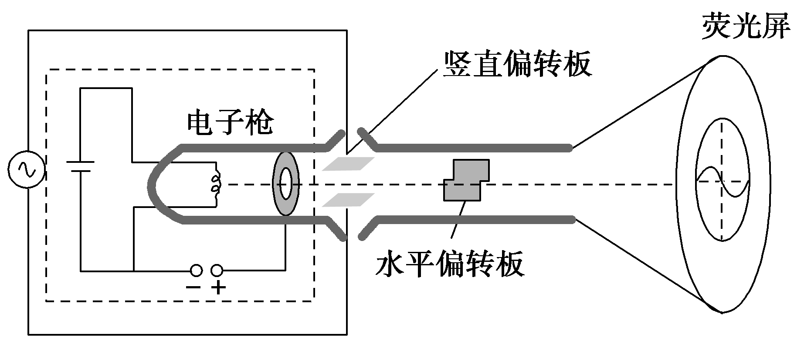

示波管结构示意图

课堂例题



带电粒子在电场中的加速【例 1】如图所示，在点电荷＋Q激发的电场中有A、B两点，将质子和α粒子分别从A点由静止释放到达B点时，它们的速度大小之比为多少？

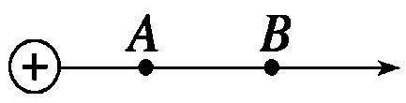

带电粒子在电场中的加速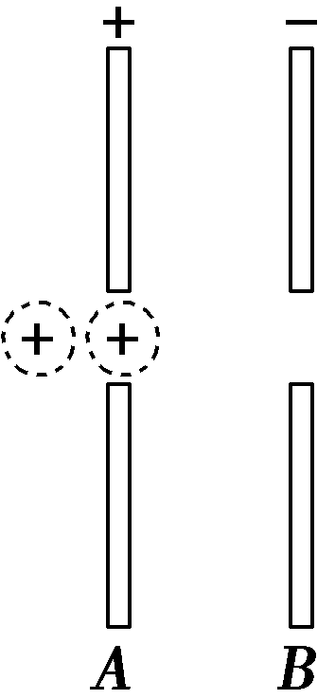【跟踪训练1】如图所示，电量和质量都相同的带正电粒子以不同的初速度通过*A*、*B*两板间的加速电场后飞出，不计重力的作用，则(　　)

A．它们通过加速电场所需的时间相等

B．它们通过加速电场过程中动能的增量相等

C．它们通过加速电场过程中速度的增量相等

D．它们通过加速电场过程中电势能的减少量相等

带电粒子在电场中的偏转【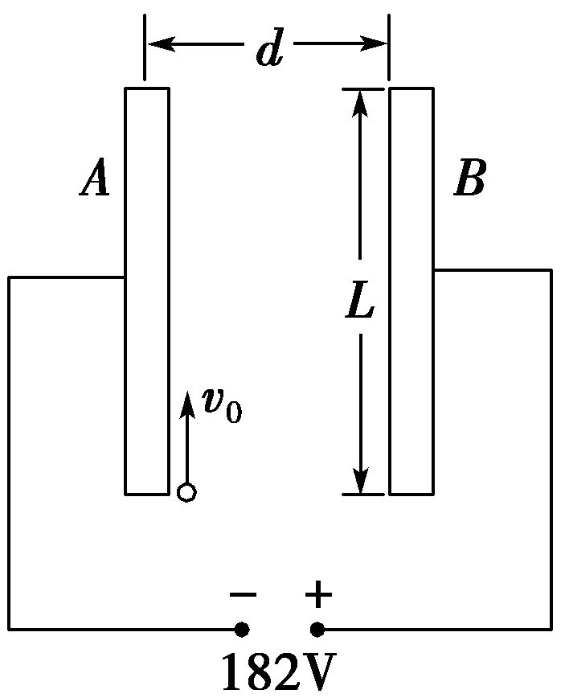例2】如图所示，长*L*＝0.4 m的两平行金属板*A*、*B*竖直放置，相距*d*＝0.02 m，两板间接入的恒定电压为182 V，*B*板接正极，一电子质量*m*＝9.1×10－31 kg，电荷量*e*＝1.6×10－19 C，以*v*0＝4×107 m/s的速度紧靠*A*板向上射入电场中，不计电子的重力．问电子能否射出电场？若能，计算在电场中的偏转距离；若不能，在保持电压不变的情况下，*B*板至少平移多少，电子才能射出电场？

带电粒子在电场中的偏转

【跟踪训练2】如图所示是示波管工作原理示意图，电子经加速电压*U*1加速后垂直进入偏转电场，离开偏转电场时的偏转量为*h*，两平行板间的距离为*d*，电势差为*U*2，板长为*l*.为了提高示波管的灵敏度(单位偏转电压引起的偏转量)可采取哪些措施？

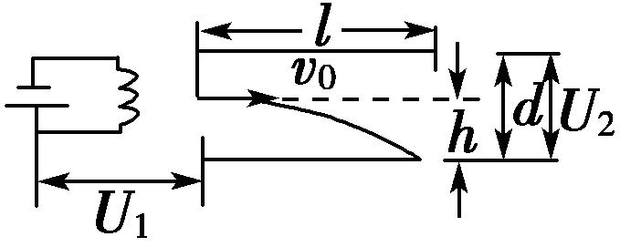

带电粒子在电场中的加速【例 3】如图所示，水平放置的A、B两平行板相距*h*，上板A带正电，现有质量为*m*、带电荷量为＋*q*的小球在B板下方距离B板为*H*处，以初速度*v*0竖直向上运动，从B板小孔进入板间电场．

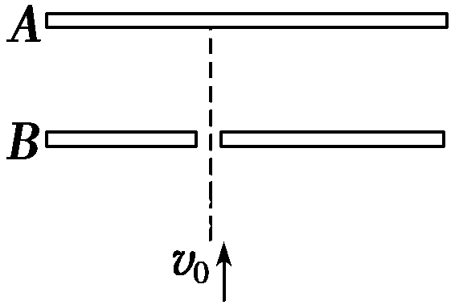(1)带电小球在板间做何种运动?

(2)欲使小球刚好打到A板，A、B间电势差为多少？

带电粒子在电场中的加速【跟踪训练3】如图所示，*A*、*B*为平行金属板，两板相距为*d*分别与电源两极相连，两板的中央各有一小孔*M*和*N*.今有一带电质点，自*A*板上方相距为*d*的*P*点由静止自由下落(*P*、*M*、*N*在同一竖直线上)，空气阻力忽略不计，到达*N*孔时速度恰好为零，然后沿原路返回．若保持两极板间的电压不变，则(　　)

A．把*A*板向上平移一小段距离，质点自*P*点自由下落后仍能返回

B．把*A*板向下平移一小段距离，质点自*P*点自由下落后将穿过*N*孔继续下落

C．把*B*板向上平移一小段距离，质点自*P*点自由下落后仍能返回

D．把*B*板向下平移一小段距离，质点自*P*点自由下落后将穿过*N*孔继续下落

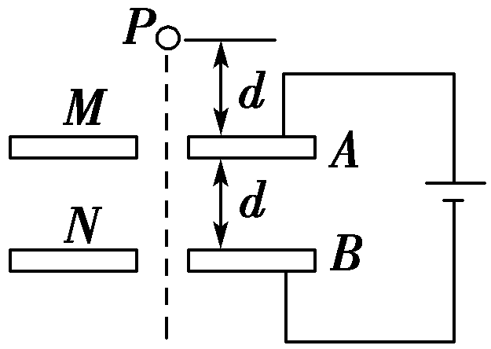



课后练习

**A组**

带电粒子在电场中的加速1．下列带电粒子均从静止开始在电场力作用下做加速运动，经过相同的电势差*U*后，哪个粒子获得的速度最大(　　)

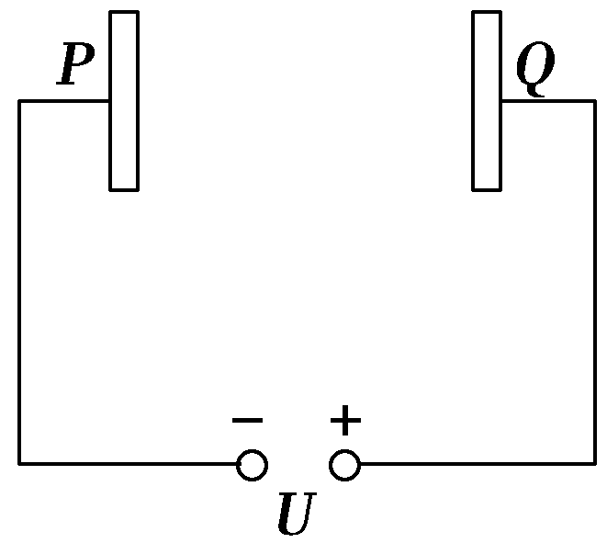A．质子H B．氘核H

C．α粒子He D．钠离子Na＋

带电粒子在电场中的加速2．如图所示，在*P*板附近有一电子由静止开始向*Q*板运动，则关于电子到达*Q*时的速率，下列说法正确的是(　　)

A．两极板间的距离越大，加速的时间就越长，则获得的速率越大

B．两极板间的距离越小，加速的时间就越短，则获得的速率越小

C．两极板间的距离越小，加速度就越大，则获得的速率越大

D．与两板间的距离无关，仅与加速电压*U*有关

带电粒子在电场中的加速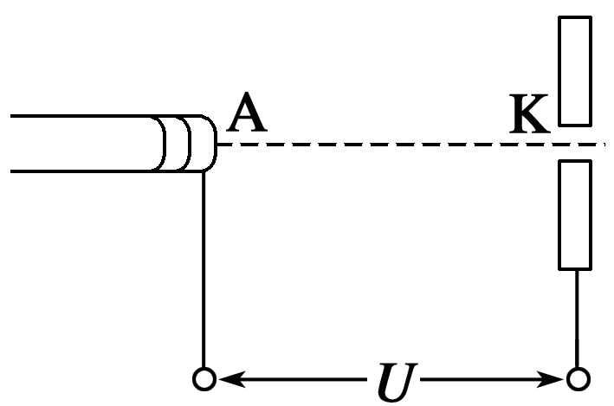3．图为示波管中电子枪的原理示意图，示波管内被抽成真空．*A*为发射电子的阴极，*K*为接在高电势点的加速阳极，*A*、*K*间电压为*U*，电子离开阴极时的速度可以忽略，电子经加速后从*K*的小孔中射出时的速度大小为*v*.下面的说法中正确的是(　　)

A．如果*A*、*K*间距离减半而电压仍为*U*，则电子离开*K*时的速度仍为*v*

B．如果*A*、*K*间距离减半而电压仍为*U*，则电子离开*K*时的速度变为*v*/2

C．如果*A*、*K*间距离不变而电压减半，则电子离开*K*时的速度变为*v*

D．如果*A*、*K*间距离不变而电压减半，则电子离开*K*时的速度变为*v*/2

带电粒子在电场中的偏转4．如图所示，有一带电粒子贴着*A*板沿水平方向射入匀强电场，当偏转电压为*U*1时，带电粒子沿①轨迹从两板正中间飞出；当偏转电压为*U*2时，带电粒子沿②轨迹落到*B*板中间；设粒子两次射入电场的水平速度相同，则两次偏转电压之比为(　　)

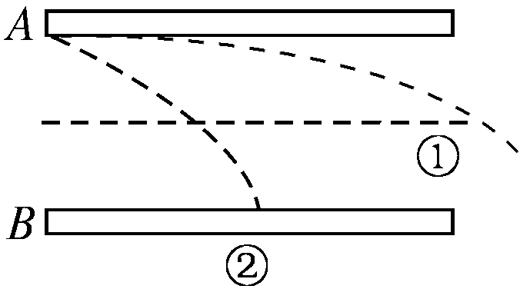A．*U*1∶*U*2＝1∶8

B．*U*1∶*U*2＝1∶4

C．*U*1∶*U*2＝1∶2

D．*U*1∶*U*2＝1∶1

带电粒子在电场中的偏转5．如图所示，静止的电子在加速电压*U*1的作用下从*O*经*P*板的小孔射出，又垂直进入平行金属板间的电场，在偏转电压*U*2的作用下偏转一段距离．现使*U*1加倍，要想使电子的运动轨迹不发生变化，应该(　　)

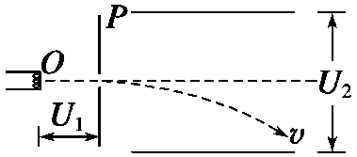A．使*U*2加倍

B．使*U*2变为原来的4倍

C．使*U*2变为原来的倍

D．使*U*2变为原来的1/2倍

**B组**

带电粒子在电场中的偏转6．如图所示，质量相同的两个带电粒子*P*、*Q*以相同的速度沿垂直于电场方向射入两平行板间的匀强电场中，*P*从两极板正中央射入，*Q*从下极板边缘处射入，它们最后打在同一点(重力不计)，则从开始射入到打到上极板的过程中(　　)

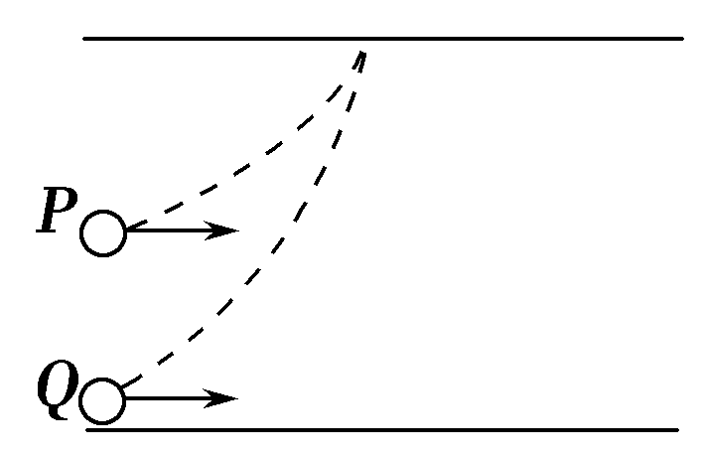A．它们运动的时间*tQ*＞*tP*

B．它们运动的加速度*aQ*＜*aP*

C．它们所带的电荷量之比*qP*∶*qQ*＝1∶2

D．它们的动能增加量之比Δ*E*k*P*∶Δ*E*k*Q*＝1∶2

带电粒子在电场中的偏转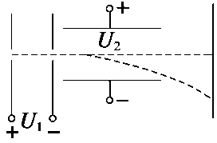7．如图所示，氕、氘、氚的原子核自初速度为零经同一电场加速后，又经同一匀强电场偏转，最后打在荧光屏上，那么(　　)

A．经过加速电场的过程中，电场力对氚核做的功最多

B．经过偏转电场的过程中，电场力对三种核做的功一样多

C．三种原子核打在屏上的速度一样大

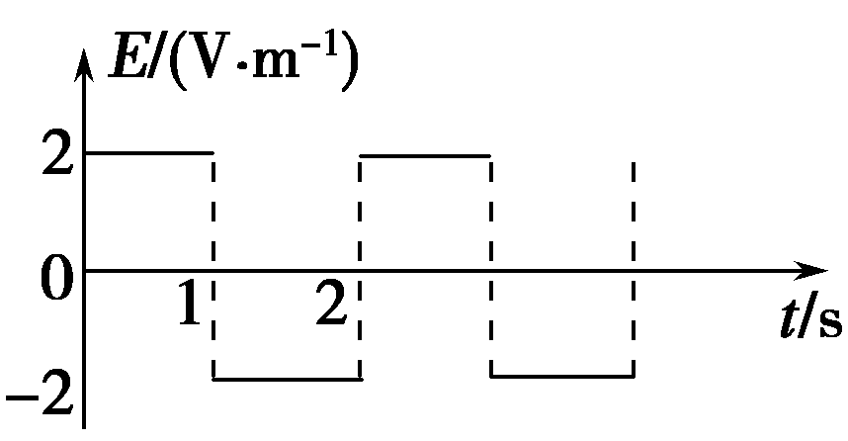D．三种原子核都打在屏的同一位置上

带电粒子在电场中的加速8．带正电的微粒放在电场中，场强的大小和方向随时间变化的规律如图所示．带电微粒只在电场力的作用下由静止开始运动，则下列说法中正确的是(　　)

A．微粒在0～1 s内的加速度与1～2 s内的加速度相同

B．微粒将沿着一条直线运动

C．微粒做往复运动

D．微粒在第1 s内的位移与第3 s内的位移相同

带电粒子在电场中的偏转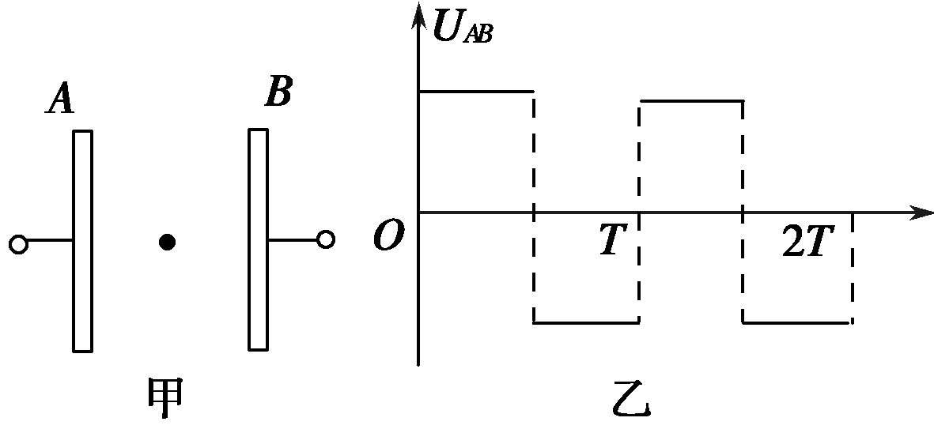9．如图甲所示，在平行板电容器*A*、*B*两极板间加上如图乙所示的交变电压．开始*A*板的电势比*B*板高，此时两板中间原来静止的电子在电场力作用下开始运动．设电子在运动中不与极板发生碰撞，向*A*板运动时为速度的正方向，则下列图像中能正确反映电子速度变化规律的是(其中*C*、*D*两项中的图线按正弦函数规律变化)(　　)

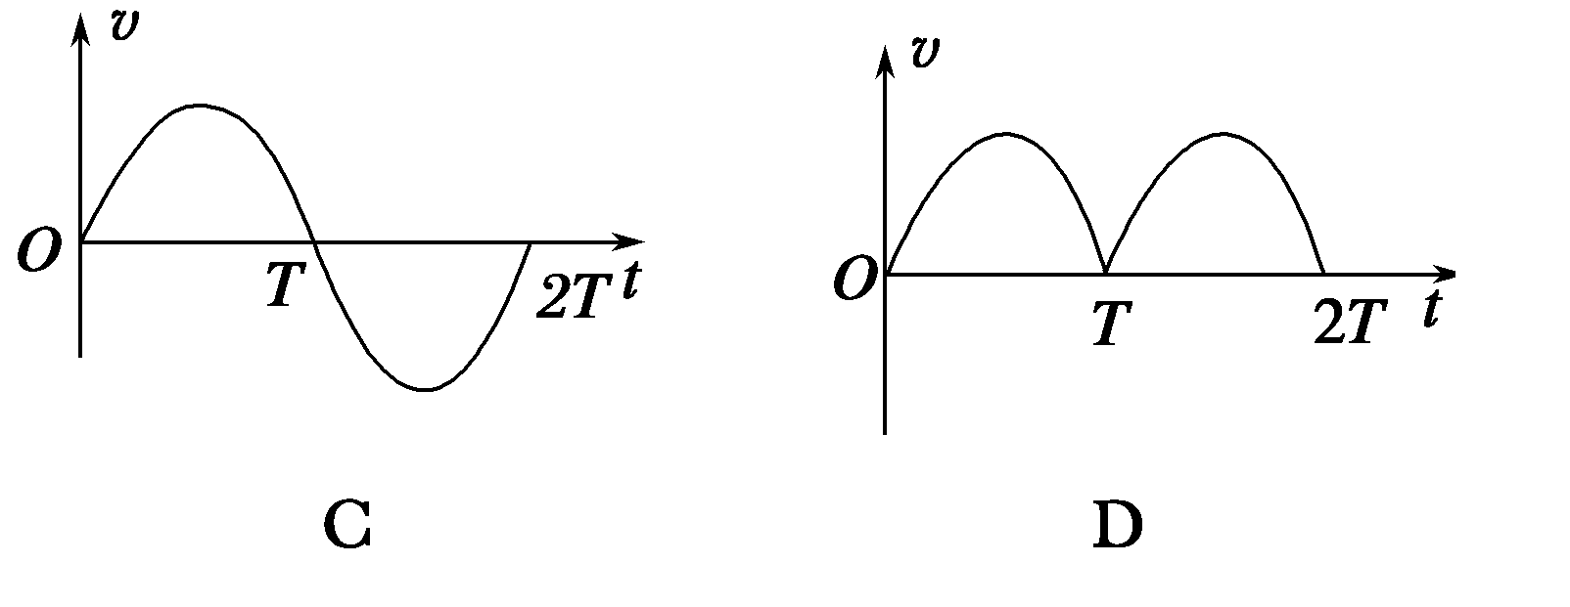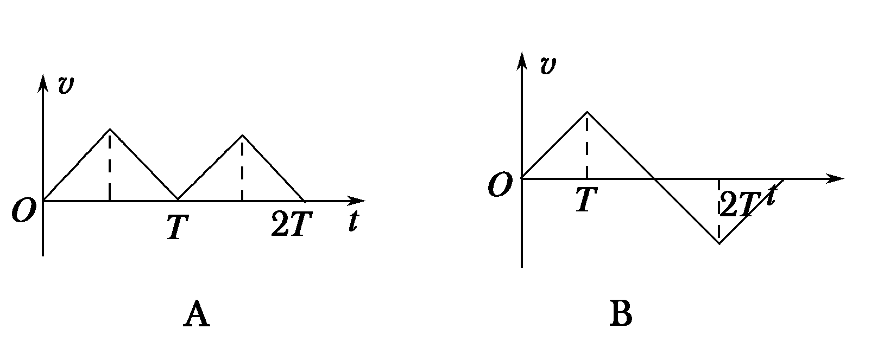

带电粒子在电场中的加速10．在如图所示平行板电容器*A*、*B*两板上加上如图所示的交变电压，开始*B*板的电势比*A*板高，这时两板中间原来的静止的电子在电场力作用下开始运动，设电子在运动中不与极板发生碰撞，则下述说法正确的是(不计电子重力)(　　)

A．电子先向*A*板运动，然后向*B*板运动，再返回*A*板做周期性来回运动

B．电子一直向*A*板运动

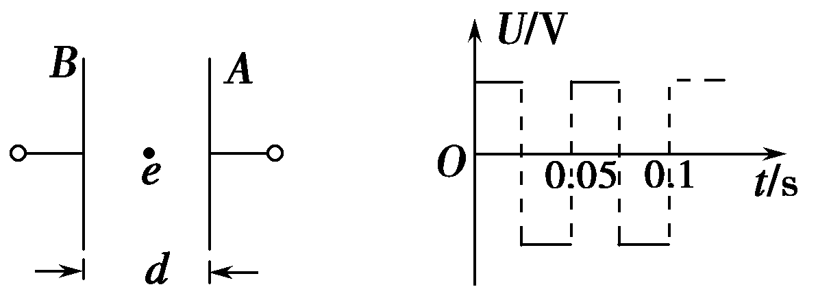C．电子一直向*B*板运动

D．电子先向*B*板运动，然后向*A*板运动，再返回*B*板做来回周期性运动

电场知识综合运用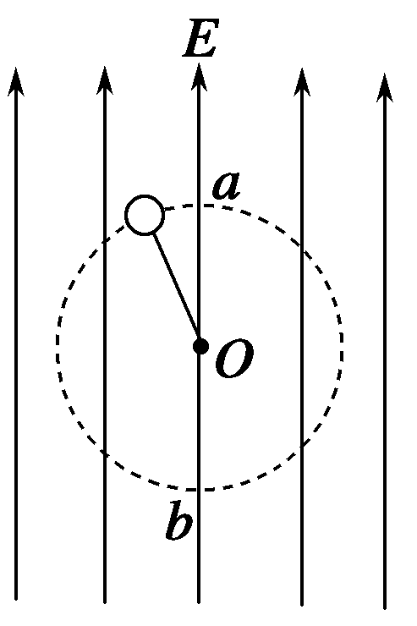11．如图所示，在竖直向上的匀强电场中，一根不可伸长的绝缘细绳的一端系着一个带电小球，另一端固定于*O*点，小球在竖直平面内做匀速圆周运动，最高点为*a*，最低点为*b*.不计空气阻力，则(　　)

A．小球带正电

B．电场力与重力平衡

C．小球在从*a*点运动到*b*点的过程中，电势能减小

D．小球在运动过程中机械能守恒

**C组**

带电粒子在电场中的偏转12．两个半径均为*R*的圆形平板电极，平行正对放置，相距为*d*，极板间的电势差为*U*，板间电场可以认为是匀强电场．一个*α*粒子从正极板边缘以某一初速度垂直于电场方向射入两极板之间，到达负极板时恰好落在极板中心．已知质子电荷为*e*，质子和中子的质量均视为*m*，忽略重力和空气阻力的影响，求

(1)极板间的电场强度*E*；

(2)*α*粒子在极板间运动的加速度*a*；

(3)*α*粒子的初速度*v*0.

带电粒子在电场中的偏转13．一束电子从静止开始经加速电压*U*1加速后，以水平速度射入水平放置的两平行金属板中间，如图所示，金属板长为*l*，两板距离为*d*，竖直放置的荧光屏距金属板右端为*L*.若在两金属板间加直流电压*U*2时，光点偏离中线打在荧光屏上的*P*点，求*OP*.

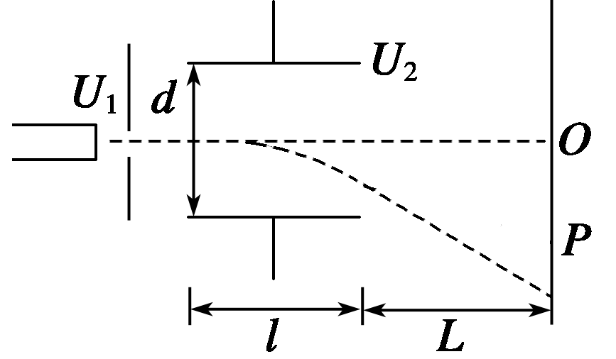

带电粒子在电场中的偏转14．如图所示，两块竖直放置的平行金属板*A*、*B*，板距*d*＝0.04 m，两板间的电压*U*＝400 V，板间有一匀强电场．在*A*、*B*两板上端连线的中点*Q*的正上方，距*Q*为*h*＝1.25 m的*P*点处有一带正电的小球，已知小球的质量*m*＝5×10－6 kg，电荷量*q*＝5×10－8 C．设*A*、*B*板足够长，*g*取10 m/s2.试求：

(1)带正电的小球从*P*点开始由静止下落，经多长时间和金属板相碰；

(2)相碰时，离金属板上端的距离多大．

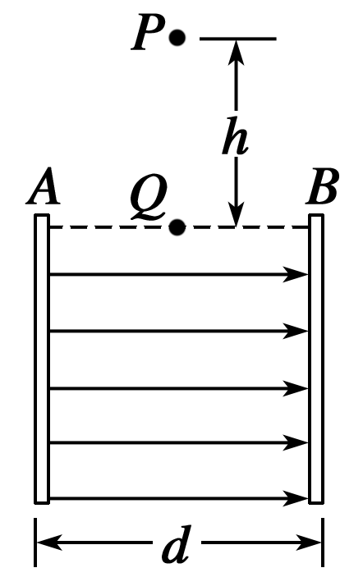



纠错清单

1. 带电粒子在电场中加速的运动规律。

2. 带电粒子在电场中偏转的运动规律。



方法指导

网上学习网站：山师附中名师大讲堂<http://i.youku.com/ssfzmsdjt>有关电学的相关视频资料。

第7节 章末复习课

带电粒子在电场中的直线运动

热点1

电场知识综合运用【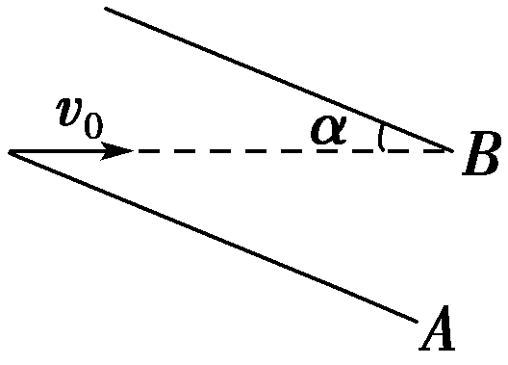例1】如图所示，一平行板电容器板长*l*＝4 cm，板间距离为*d*＝3 cm，倾斜放置，使板面与水平方向夹角*α*＝37°，若两板间所加电压*U*＝100 V，一带电荷量*q*＝3×10－10 C的负电荷以*v*0＝0.5 m/s的速度自*A*板左边缘水平进入电场，在电场中沿水平方向运动，并恰好从*B*板右边缘水平飞出，则带电粒子从电场中飞出时的速度为多少？带电粒子的质量为多少？(*g*取10 m/s2)

电场知识综合运用【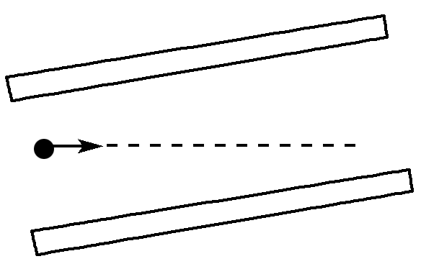跟踪训练1】如图，平行板电容器的两个极板与水平地面成一角度，两极板与一直流电源相连．若一带电粒子恰能沿图中所示水平直线通过电容器，则在此过程中，该粒子(　　)

A．所受重力与电场力平衡

B．电势能逐渐增加

C．动能逐渐增加

D．做匀变速直线运动

带电粒子在电场中的曲线运动

热点2

带电粒子在电场中的偏转【例2】如图所示，有一电子(电荷量为*e*)经电压*U*0加速后，进入两块间距为*d*、电压为*U*的平行金属板间．若电子从两板正中间垂直电场方向射入，且正好能穿过电场，求：

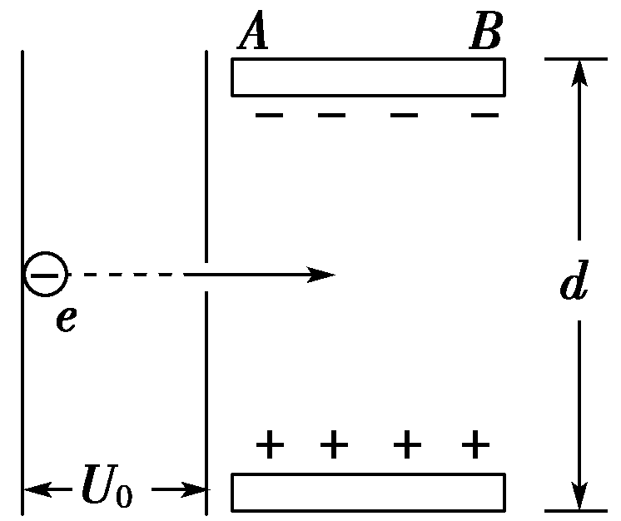(1)金属板*AB*的长度；

(2)电子穿出电场时的动能．

电场知识综合运用【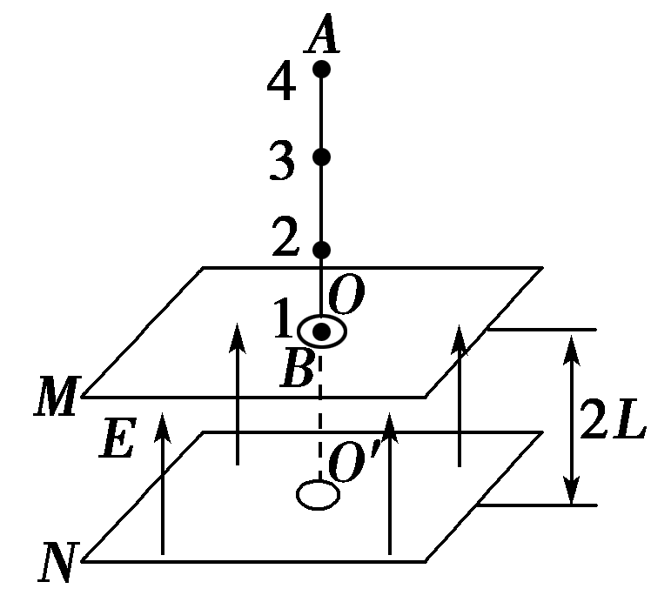跟踪训练2】如图所示，两块相同的金属板*M*和*N*正对并水平放置，它们的正中央分别有小孔*O*和*O*′，两板距离为2*L*，两板间存在竖直向上的匀强电场；*AB*是一根长为3*L*的轻质绝缘竖直细杆，杆上等间距地固定着四个(1、2、3、4)完全相同的带电荷小球，每个小球带电荷量为*q*、质量为*m*、相邻小球间的距离为*L*，第1个小球置于*O*孔处．将*AB*杆由静止释放，观察发现，从第2个小球刚进入电场到第3个小球刚要离开电场，*AB*杆一直做匀速直线运动，整个运动过程中*AB*杆始终保持竖直，重力加速度为*g*.求：

(1)两板间的电场强度*E*；

(2)求*AB*杆匀速运动的速度；

(3)第4个小球刚离开电场时*AB*杆的速度；



综合能力训练

电场知识综合运用1．下列说法中，正确的是(　　)

A．当两个正点电荷相互靠近时，它们之间的库仑力增大，它们的电势能也增大

B．当两个负点电荷相互靠近时，它们之间的库仑力增大，它们的电势能也增大

C．一个正点电荷与一个负点电荷相互靠近时，它们之间的库仑力增大，它们的电势能也增大

D．一个正点电荷与一个负点电荷相互靠近时，它们之间的库仑力减小，它们的电势能也减小

等势面2．关于等势面的说法，正确的是(　　)

A．电荷在等势面上移动时，由于不受电场力作用，所以说电场力不做功

B．在同一个等势面上各点的场强大小相等

C．两个不等电势的等势面可能相交

D．若相邻等势面的电势差相等，则等势面的疏密程度能反映场强的大小

电势与等势面3．下列关于静电场的说法正确的是(　　)

A．在点电荷形成的电场中没有场强相等的两点，但有电势相等的两点

B．正电荷只在电场力作用下，一定从高电势向低电势运动

C．场强为零处，电势不一定为零；电势为零处，场强不一定为零

D．初速为零的正电荷在电场力作用下一定沿电场线运动

场强与电势差的关系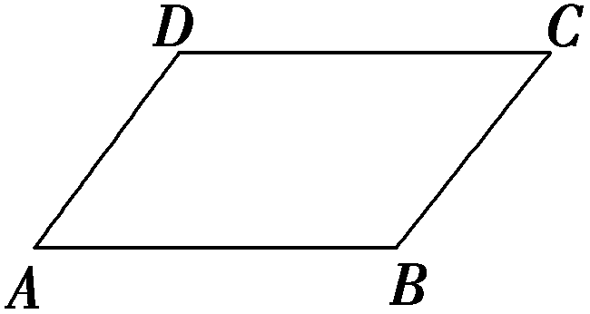4.如图所示，在一匀强电场区域中，有*A*、*B*、*C*、*D*四点恰好位于一平行四边形的四个顶点上，已知*A*、*B*、*C*三点电势分别为*φA*＝1 V，*φB*＝4 V，*φC*＝0，则*D*点电势*φD*的大小为(　　)

A．－3 V　　　　　　　B．0

C．2 V D．1 V

电场知识综合运用5.如图所示的直线是真空中某电场的一条电场线，*A*、*B*是这条直线上的两点，一带正电粒子以速度*vA*经过*A*点向*B*点运动，经过一段时间后，粒子以速度*vB*经过*B*点，且*vB*与*vA*方向相反，不计粒子重力，下面说法正确的是(　　)

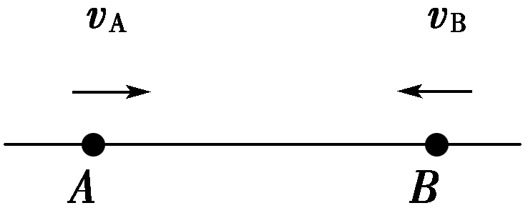A．*A*点的场强一定大小*B*点的场强

B．*A*点的电势一定高于*B*点的电势

C．粒子在*A*点的速度一定小于在*B*点的速度

D．粒子在*A*点的电势能一定小于在*B*点的电势能

电容器6．板间距为*d*的平行板电容器所带电荷量为*Q*时，两极板间电势差为*U*1，板间场强为*E*1.现将电容器所带电荷量变为2*Q*，板间距变为*d*，其他条件不变，这时两极板间电势差为*U*2，板间场强为*E*2，下列说法正确的是(　　)

A．*U*2＝*U*1，*E*2＝*E*1 B．*U*2＝2*U*1，*E*2＝4*E*1

C．*U*2＝*U*1，*E*2＝2*E*1 D．*U*2＝2*U*1，*E*2＝2*E*1

带电粒子在电场中的偏转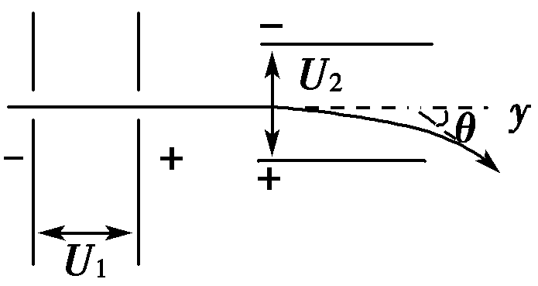7.如图所示，电子在电势差为*U*1的加速电场中由静止开始运动，然后射入电势差为*U*2的两块平行板间的电场中，入射方向跟极板平行．整个装置处在真空中，重力可忽略．在满足电子能射出平行板区的条件下，下述四种情况中，一定能使电子的偏转角*θ*变大的是(　　)

A．*U*1变大、*U*2变大 B．*U*1变小、*U*2变大

C．*U*1变大、*U*2变小 D．*U*1变小、*U*2变小

电场知识综合运用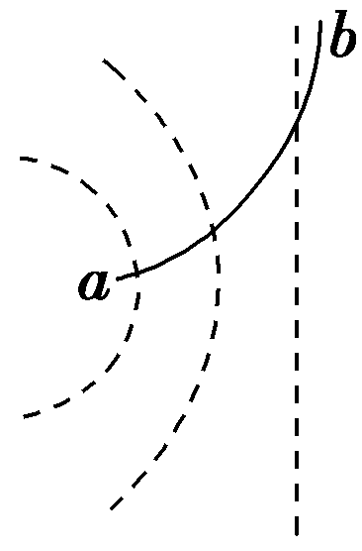8.如图所示，虚线是在某实验过程中实际绘出的某一平面静电场中的一簇等势线，若带电粒子从*a*点射入电场后，仅在电场作用下恰能沿图中实线运动，*b*点是其运动轨迹上的另一点，用*Ea*、*φa*、*va*、*Eb*、*φb*、*vb*分别表示*a*点和*b*点的场强、电势和粒子的速率，则*Ea*_________*Eb*、*φa*__________*φb*、*va*_______*vb*(三个空均选填“大于”、“小于”或“不能比较”)

电场知识综合运用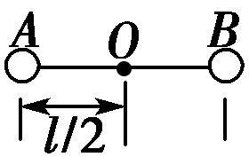9.如图所示，在竖直向下，场强为*E*的匀强电场中，长为*l*的绝缘细杆可绕固定轴*O*在竖直面内无摩擦转动，两个小球*A*、*B*固定于杆的两端，*A*、*B*的质量分别为*m*1和*m*2(*m*1<*m*2)，*A*带负电，电荷量为*q*1，*B*带正电，电荷量为*q*2.杆从静止开始由水平位置转到竖直位置，在此过程中电场力做功为________，在竖直位置处两球的总动能为________．

电场知识综合运用10.如图所示，在真空中的*O*点放一点电荷*Q*＝1.0×10－9 C，直线*MN*过*O*点，*OM*＝30 cm，*M*点放一点电荷*q*＝－2×10－10 C，求：

(1)*M*点的场强大小；

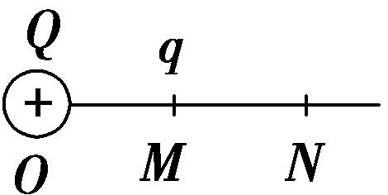(2)若*M*点的电势比*N*点的电势高15 V，则电荷*q*从*M*点移到*N*点，它的电势能变化了多少？

带电粒子在电场中的偏转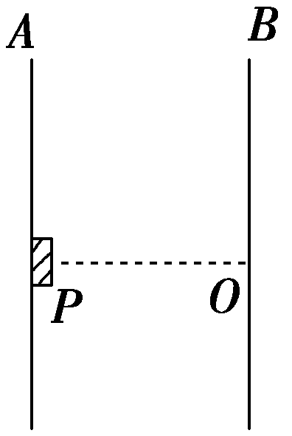11.如图所示，在一块足够大的铅板*A*的右侧固定着一小块放射源*P*，*P*向各个方向放射出电子，速率为107 m/s.在*A*板右方距*A*为2 cm处放置一个与*A*平行的金属板*B*，在*B*、*A*之间加上直流电压．板间的匀强电场场强*E*＝3.64×104 N/C，方向水平向左．已知电子质量*m*＝9.1×10－31 kg、电荷量*e*＝1.6×10－19 C，求电子打在*B*板上的范围。

电场知识综合运用12．如图所示，质量为*m*、电荷量为＋*q*的小球从距地面一定高度的*O*点，以初速度*v*0沿着水平方向抛出，已知在小球运动的区域里，存在着一个与小球的初速度方向相反的匀强电场，如果测得小球落地时的速度方向恰好是竖直向下的，且已知小球飞行的水平距离为*L*，求：

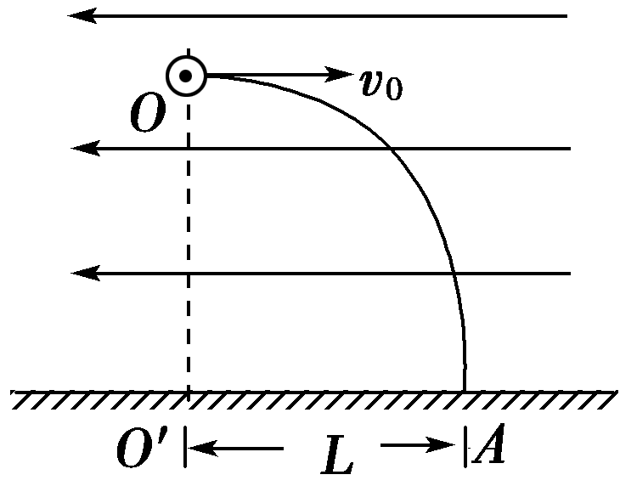(1)电场强度*E*为多大？

(2)小球落地点*A*与抛出点*O*之间的电势差为多大？

(3)小球落地时的动能为多大？